ĐẠI HỌC PHENIKAA
TRƯỜNG CÔNG NGHỆ THÔNG TIN PHENIKAA

------------------o0o--------------------


BÁO CÁO BÀI TẬP LỚN

MÔN: ĐÁNH GIÁ VÀ KIỂM ĐỊNH CHẤT LƯỢNG PHẦN MỀM
ĐỀ TÀI: Đánh giá phần mềm tính thuế thu nhập cá nhân

Lớp :Đánh giá và kiểm định chất lượng phần mềm
Giảng viên hướng dẫn :TS. Trịnh Thanh Bình

Nhóm sinh viên thực hiện :

STT | Họ và tên | MSSV | Lớp
1 | Nguyễn Thành Long | 23010462 | K17 - CNTT5
2 | Vũ Huy Hoàng | 23010138 | K17 - CNTT3

Hà Nội, tháng 10 năm 2026

MỤC LỤC

BẢNG PHÂN CÔNG NHIỆM VỤ 5
DANH MỤC HÌNH ẢNH 6
DANH MỤC BẢNG BIỂU 7
LỜI MỞ ĐẦU 8
- Chương 1: Phần mềm tính thuế thu nhập cá nhân 9
  - Xác định yêu cầu 9
    - Đặt vấn đề 9
    - Yêu cầu chung 10
    - Yêu cầu cụ thể 12
  - Các yêu cầu chức năng 13
    - Tác nhân hệ thống 13
    - Các chức năng hệ thống 13
    - Sơ đồ Use-Case tổng quát 14
    - Đặc tả Use-Case 18
  - Các yêu cầu phi chức năng 25
    - Giao diện người dùng 25
    - Hiệu suất 26
- Chương 2: Kế hoạch kiểm thử 27
  - Giới thiệu 27
    - Mục đích 27
    - Tổng quan 27
    - Phạm vi 27
    - Các định nghĩa và các từ viết tắt được dùng 28
    - Những người sử dụng tài liệu này 28
  - Những yêu cầu về tài nguyên 29
    - Phần cứng 29
    - Phần mềm 29
    - Công cụ kiểm thử 29
    - Môi trường kiểm thử 30
  - Phạm vi kiểm thử 30
    - Những chức năng được kiểm thử 30
    - Nhưng chức năng không được kiểm thử 32
  - Chiến lược kiểm thử 32
    - Các hình thức kiểm thử và các bước kiểm thử 32
      - Kiểm thử hộp đen 32
      - Kiểm thử hộp trắng 34
      - Kiểm thử thủ công 35
      - Kiểm thự tự động 36
    - Các loại kiểm thử 37
      - Kiểm thử chức năng 37
      - Kiểm thử hiệu năng 38
Kiểm thử bảo mật 39
  - Điều kiện chấp thuận 40
  - Defect Tracking (Lỗi) 41
    - Phân loại lỗi 41
    - Quy trình xử lý lỗi 42
- Chương 3: Xây dựng các test case 44
  - Chức năng của HỆ THỐNG 44
  - Chức năng của NHÂN VIÊN 45
  - Chức năng của KẾ TOÁN 51
  - Chức năng của TRƯỞNG PHÒNG 62
  - Biểu đồ so sánh 63
- Chương 4: Cài đặt phần mềm 64
  - Giới thiệu 64
  - Yêu cầu hệ thống 64
    - Yêu cầu phần cứng 64
  - Quy trình cài đặt 65
  - Hướng dẫn sử dụng cơ bản 65
- Chương 5: Kết quả kiểm thử và kết luận 65
  - Giới thiệu trang web tính thuế thu nhập cá nhân 65
    - Giao diện đăng nhập 65
    - Giao diện xem thông tin cá nhân 66
    - Giao diện Thiết lập mức giảm trừ cá nhân 66
    - Giao diện Tính thử thuế 1 tháng – Kế toán 67
    - Giao diện xem thuế 1 tháng – Kế toán 67
    - Giao diện xem quyết toán thuế 1 năm – Kế toán 68
    - Giao diện xem danh sách thuế nhân viên – Kế toán 68
    - Giao diện Quản lý phòng ban – Kế toán 69
    - Giao diện Quản lý nhân viên 69
    - Giao diện Hiển thị danh sách nhân viên theo phòng ban 70
    - Giao diện Quyết toán thuế 1 năm của nhân viên 70
  - Kiểm thử tự động bằng Mocha và Selennium Webdriver 71
    - Giới thiệu về Mocha 71
    - Giới thiệu về Selennium Webdriver 71
    - Mục tiêu và phạm vi kiểm thử 75
5.5. KẾT LUẬN 76

BẢNG PHÂN CÔNG NHIỆM VỤ

STT | Họ tên | MSSV | Nhiệm vụ | Đánh  giá
1 | Nguyễn Thành Long | 23010462 | - Phân tích hệ thống, xác định yêu cầu chức năng & phi chức năng  - Thiết lập kế hoạch kiểm thử (Test  Plan) & Xác định phạm vi kiểm thử  - Thực hiện Kiểm thử thủ công (Manual Testing) website.  - Tổng hợp báo cáo, làm slide thuyết trình.  - Thiết kế sơ đồ Use Case tổng quát và viết Đặc tả chi tiết Use Case.  - Xây dựng hệ thống kịch bản kiểm thử (Test Cases) cho tất cả các tác nhân: Hệ thống, Nhân viên, Kế toán, Trưởng phòng. | 50%
2 | Vũ Huy Hoàng | 23010138 | - Thực hiện Kiểm thử thủ công (Manual Testing) website.  - Nghiên cứu giải pháp và cấu hình môi trường kiểm thử tự động với Mocha & Selenium WebDriver.  - Viết script và thực thi Kiểm thử tự động (Automation Testing), xử lý dữ liệu kết nối Excel.  - Thu thập kết quả kiểm thử, vẽ biểu đồ so sánh test case và viết kết luận. | 50%

DANH MỤC HÌNH ẢNH
Hình 1: Giao diện đăng nhập

Hình 2: Giao diện xem Thông tin cá nhân

Hình 3: Giao diện Thiết lập miễn giảm trừ cá nhân Hình 4: Giao diện Tính thử thuế 1 tháng
Hình 5: Giao diện xem Quyết toán thuế 1 năm Hình 6: Giao diện Xem danh sách thuế nhân viên Hình 7: Giao diện Quản lý phòng ban
Hình 8: Giao diện Quản lý nhân viên

Hình 9: Giao diện hiển thị danh sách nhân viên theo phòng ban Hình 10: Giao diện quyết toán thuế 1 năm của nhân viên
Hình 11: Biểu đồ so sánh các test case chức năng

DANH MỤC BẢNG BIỂU
Bảng 1: Bảng liệt kê các định nghĩa được sử dụng Bảng 2: Bảng liệt kê các từ viết tắt được sử dụng Bảng 3: Bảng yêu cầu về tài nguyên phần cứng Bảng 4: Bảng yêu cầu về tài nguyên phần mềm Bảng 5: Bảng liệt kê các công cụ kiểm thử

LỜI MỞ ĐẦU
Trong thời đại công nghệ số phát triển nhanh chóng, phần mềm ngày càng đóng vai trò quan trọng trong hoạt động của doanh nghiệp và xã hội. Cùng với đó, việc kiểm thử và đánh giá chất lượng phần mềm trở thành một giai đoạn không thể thiếu trong vòng đời phát triển nhằm đảm bảo sản phẩm đạt chất lượng cao, vận hành ổn định, chính xác và hiệu quả. Với mục tiêu áp dụng kiến thức đã học vào thực tiễn, nhóm nghiên cứu lựa chọn đề tài “Đánh giá chất lượng phần mềm tính thuế thu nhập cá nhân”. Đề tài xuất phát từ nhu cầu thực tế của doanh nghiệp trong việc quản lý thuế, đồng thời là cơ hội để sinh viên tiếp cận bài toán có tính ứng dụng cao.
Phần mềm được phát triển nhằm phục vụ ba đối tượng chính trong doanh nghiệp:
- Kế toán: Quản lý nhân sự, tính thuế thu nhập cá nhân theo quy định.
- Trưởng phòng: Theo dõi lương, thuế và báo cáo thuế phòng ban.
- Nhân viên: Tra cứu thông tin thuế cá nhân qua giao diện đơn giản.
Mục tiêu đề tài không chỉ dừng ở việc xây dựng phần mềm mà còn tập trung kiểm thử toàn diện theo các tiêu chuẩn hiện đại. Qua đó, sinh viên rèn luyện kỹ năng phân tích, thiết kế, kiểm thử và đánh giá phần mềm, đồng thời hiểu rõ vai trò của kiểm thử trong việc đảm bảo chất lượng sản phẩm và hiệu quả triển khai trong thực tế.

Chương 1: Phần mềm tính thuế thu nhập cá nhân

Xác định yêu cầu
    - Đặt vấn đề

Trong thời kỳ kinh tế hiện đại, việc quản lý thuế thu nhập cá nhân là một trong những nhiệm vụ phức tạp và quan trọng đối với cả doanh nghiệp và cơ quan quản lý nhà nước. Hệ thống thuế thu nhập cá nhân không chỉ ảnh hưởng trực tiếp đến quyền lợi của người lao động mà còn phản ánh sự minh bạch, công bằng và hiệu quả trong quản lý tài chính của doanh nghiệp. Tuy nhiên, quy trình tính toán và quản lý thuế hiện nay vẫn tồn tại nhiều bất cập, bao gồm:

- Khối lượng dữ liệu lớn: Trong các doanh nghiệp có quy mô vừa và lớn, việc quản lý thông tin thuế của từng nhân viên đòi hỏi một hệ thống xử lý dữ liệu chính xác và hiệu quả.
- Nguy cơ sai sót: Tính toán thủ công hoặc sử dụng các phần mềm không tối ưu có thể dẫn đến sai sót trong số liệu, gây ảnh hưởng đến quyền lợi của nhân viên và doanh nghiệp.
- Tốn thời gian và nguồn lực: Các doanh nghiệp thường mất nhiều thời gian trong việc xử lý thủ tục liên quan đến thuế, từ việc thu thập thông tin, tính toán đến lập báo cáo thuế.
- Thiếu tính minh bạch: Việc nhân viên không thể dễ dàng kiểm tra, theo dõi thông tin thuế cá nhân dẫn đến sự thiếu tin tưởng và minh bạch trong hệ thống.

Trong bối cảnh đó, công nghệ thông tin đóng vai trò quan trọng trong việc cải tiến quy trình quản lý thuế, mang lại các giải pháp tự động hóa, minh bạch và hiệu quả hơn. Phát triển một phần mềm tính thuế thu nhập cá nhân hiện đại không chỉ giải quyết các khó khăn nêu trên mà còn góp phần nâng cao hiệu quả quản lý và đáp ứng các yêu cầu ngày càng cao của doanh nghiệp.
Đề tài “Đánh giá chất lượng phần mềm tính thuế thu nhập cá nhân” được lựa chọn không chỉ nhằm giải quyết các vấn đề thực tiễn trong quản lý thuế mà còn mở ra cơ hội áp dụng và kiểm thử các kiến thức chuyên môn về phát triển phần mềm. Phần mềm này được thiết kế để hỗ trợ các đối tượng chính trong doanh nghiệp, bao gồm:

- Nhân viên kế toán với các chức năng quản lý thuế, nhân viên, phòng ban và thiết lập chính sách thuế.
- Trưởng phòng với khả năng theo dõi thông tin thuế của phòng ban và lập báo cáo tổng hợp.
- Nhân viên có thể dễ dàng kiểm tra, theo dõi thông tin thuế thu nhập cá nhân.

Đề tài không chỉ tập trung vào việc xây dựng phần mềm mà còn đánh giá toàn diện chất lượng sản phẩm dựa trên các tiêu chí kiểm thử hiện đại, đảm bảo phần mềm hoạt động hiệu quả, chính xác và đáng tin cậy.
    - Yêu cầu chung
Để giải quyết các vấn đề liên quan đến quản lý và tính toán thuế thu nhập cá nhân, hệ thống phần mềm cần đáp ứng các yêu cầu chung sau đây:

- Tự động hoá quy trình tính toán thuế: Hệ thống phải tự động hóa các quy trình khai báo thu nhập, tính toán thuế và tạo ra các tờ khai thuế, giúp giảm thiểu sai sót và nâng cao độ chính xác.
- Tính dễ sử dụng và thân thiện với người dùng: Giao diện người dùng cần được thiết kế thân thiện, dễ hiểu và dễ sử dụng, đảm bảo rằng người dùng không cần có nhiều kiến thức chuyên môn về thuế cũng có thể thao tác thành thạo.
- Tích hợp với các hệ thống quản lý hiện có: Hệ thống phải có khả năng tích hợp với các hệ thống quản lý thuế hiện có của cơ quan thuế để đảm bảo tính liên tục và đồng bộ của dữ liệu.
- Bảo mật và bảo vệ dữ liệu: Hệ thống phải đảm bảo tính bảo mật cao, bảo vệ thông tin cá nhân và dữ liệu thu nhập của người dùng, tuân thủ các tiêu chuẩn bảo mật và quy định pháp lý liên quan.
- Khả năng mở rộng và linh hoạt: Hệ thống cần có khả năng mở rộng để đáp ứng nhu cầu tăng trưởng số lượng người dùng và dữ liệu trong tương lai, cũng như khả năng tùy chỉnh linh hoạt để phù hợp với các thay đổi trong quy định thuế.
- Hỗ trợ kỹ thuật và bảo trì: Cung cấp dịch vụ hỗ trợ kỹ thuật và bảo trì hệ thống để đảm bảo hệ thống hoạt động ổn định và kịp thời giải quyết các sự cố phát sinh.
Đề tài sẽ được thực hiện dựa trên các giới hạn phạm vi sau:

- Đối tượng sử dụng: Cá nhân, công ty, các cơ quan

- Phạm vi chức năng: tính toán thuế, quản lý thông tin người dùng, và theo dõi.
- Kiến trúc tổng thể: Hệ thống sẽ được xây dựng theo kiến trúc đa lớp, bao gồm lớp giao diện người dùng, lớp logic nghiệp vụ, và lớp cơ sở dữ liệu. Hệ thống sẽ được triển khai trên nền tảng web để đảm bảo tính truy cập và sử dụng linh hoạt.
Những yêu cầu chung này đảm bảo rằng hệ thống tính thuế thu nhập cá nhân đáp ứng được nhu cầu của người dùng và cơ quan thuế, đồng thời mang lại sự tiện lợi, chính xác và hiệu quả trong quá trình khai báo và tính toán thuế.
    - Yêu cầu cụ thể

Các yêu cầu cụ thể cho phần mềm bao gồm:
- Quản lý người dùng: Phần mềm cần cho phép người dùng đăng nhập tài khoản được cấp, xem thông tin cá nhân, và quản lý tài khoản một cách hiệu quả.
- Tính toán thuế: Phần mềm phải có khả năng tự động tính toán số thuế phải nộp dựa trên thông tin thu nhập của người dùng và các quy định pháp luật hiện hành. Điều này bao gồm việc xác định các khoản thu nhập chịu thuế, các khoản miễn giảm thuế và tính toán số thuế cuối cùng phải nộp.
- Báo cáo và thống kê: Phần mềm cần cung cấp các báo cáo chi tiết và thống kê về số thuế và các thông tin liên quan khác. Người dùng cần có thể xem các báo cáo này dưới dạng bảng biểu và các định dạng khác để dễ dàng theo dõi và quản lý như vậy, phần mềm tính thuế thu nhập cá nhân không chỉ hỗ trợ quá trình tính toán và theo dõi thuế trở nên dễ dàng hơn mà còn giúp

nâng cao hiệu quả quản lý và tuân thủ pháp luật, bảo vệ quyền lợi của người nộp thuế và đảm bảo tính minh bạch trong quá trình thực hiện nghĩa vụ thuế.

Các yêu cầu chức năng
    - Tác nhân hệ thống

Tác nhân của hệ thống bao gồm:

- Nhân viên: các cá nhân thuộc công ty sử dụng phần mềm để theo dõi thuế thu nhập cá nhân của bản than
- Trưởng phòng: các cá nhân có nhiệm vụ quản lý và theo dõi thuế của nhân viên thuộc phòng ban mình quản lý
- Kế toán: các cá nhân có nhiệm vụ thiết lập thông tin nhân viên, phòng ban, tính toán thuế cho các tác nhân khác, quản lý các thông tin phòng ban và nhân viên thuộc công ty.
    - Các chức năng hệ thống

Nhóm chức năng 1:
  - Xem thông tin cá nhân: Cung cấp giao diện để người dùng xem thông tin về các trường thông tin như họ tên, email, lương, số điện thoại …
  - Tính thuế: Tự động tính toán số thuế phải nộp dựa trên thông tin thu nhập đã khai báo và các quy định thuế hiện hành. Ngoài ra còn có chức năng tính thử thuế cho mỗi cá nhân

Nhóm chức năng 2:

  - Theo dõi danh sách thuế: Cung cấp khả năng theo dõi thuế bao gồm thông tin chi tiết về các các trường thông tin liên quan như lương, người phụ thuộc và các khoản miễn giảm.
  - Xuất báo cáo: Cho phép người dùng tạo và xuất các báo cáo tổng hợp và chi tiết về tình trạng thuế của cá nhân, tập thể.
Các chức năng này sẽ giúp hệ thống tính thuế thu nhập cá nhân hoạt động một cách hiệu quả và đáp ứng đầy đủ nhu cầu của người dùng và cơ quan thuế.

Sơ đồ Use-Case tổng quát
Tổng quan
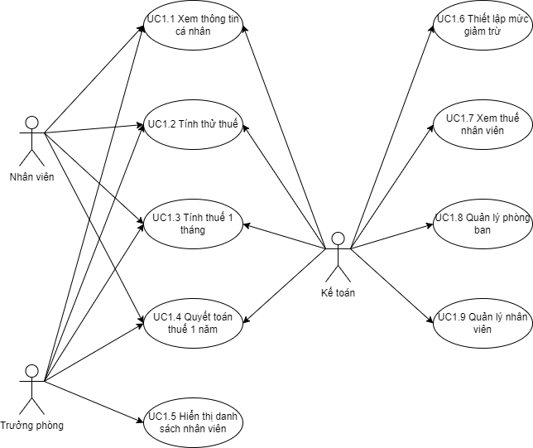

Kế toán:
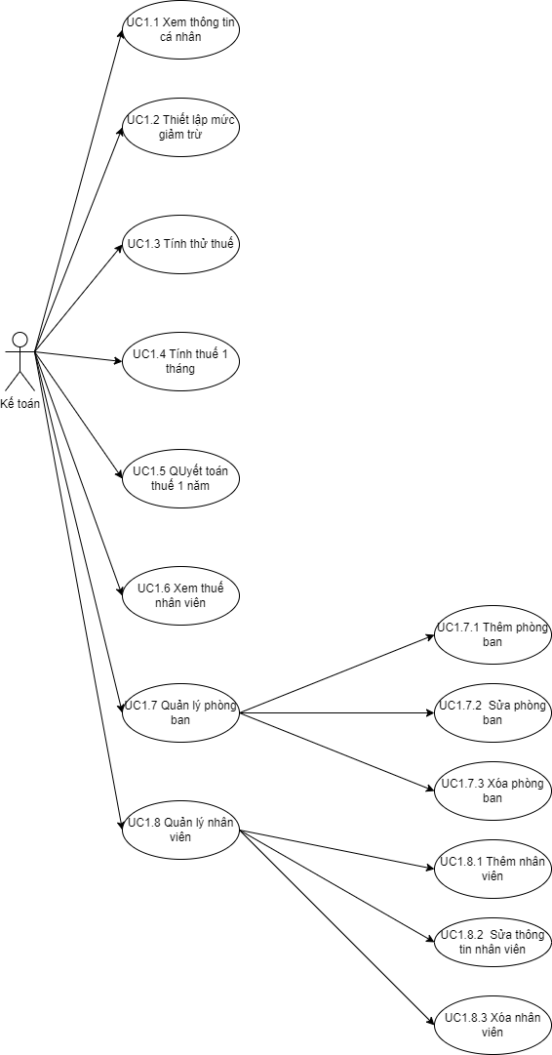

Trưởng phòng:
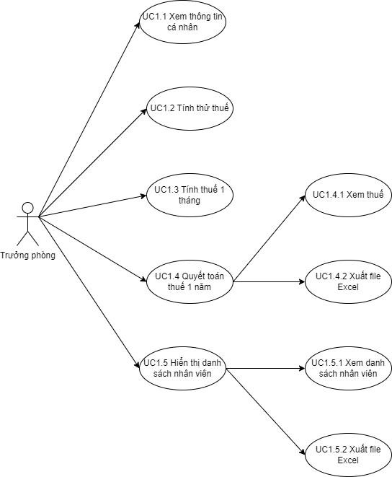

Nhân viên:
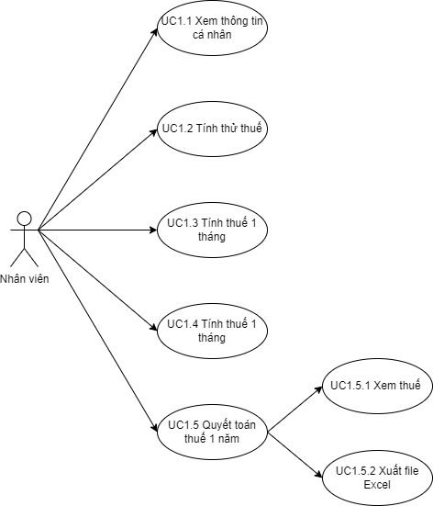

Đặc tả Use-Case

UC1.1 Xem thông tin cá nhân
- Mô tả ngắn gọn: Chức năng này cho phép người dùng xem thông tin cá nhân của mình trên hệ thống
- Tác nhân thực hiện: Nhân viên , kế toán, trưởng phòng
- Luồng sự kiện:
- Luồng chính:
 Tác nhân chọn Thông tin cá nhân
 Hệ thống trả về thông tin cá nhân o Luồng
phát sinh: Không
- Tiền điều kiện: Người dùng đăng nhập được vào hệ thống
- Hậu điều kiện: Người dùng xem được thông tin cá nhân của mình
UC1.2 Tính thử thuế
- Mô tả ngắn gọn: Chức năng này cho phép người dùng tính thử thuế TNCN của mình phải đóng
- Tác nhân thực hiện: Nhân viên , kế toán, trưởng phòng
- Luồng sự kiện:
- Luồng chính:
 Tác nhân nhập số lương tạm tính
 Tác nhân nhập số người phụ thuộc
 Hệ thống trả về kết quả o Luồng phát sinh:
 Tác nhân không nhập đủ thông tin hệ thống yêu
cầu

 Hệ thống hiển thị thông báo
 Hệ thống yêu cầu nhập lại
- Tiền điều kiện: Người dùng đăng nhập được vào hệ thống
- Hậu điều kiện: Người dùng xem được thuế TNCN tạm tính, giải thích
UC1.3 Tính thuế 1 tháng
- Mô tả ngắn gọn: Chức năng này cho phép người dùng tính thuế thu nhập cá nhân (TNCN) trong 1 tháng dựa trên thu nhập thực tế.
- Tác nhân thực hiện: Nhân viên, kế toán, trưởng phòng.
- Luồng sự kiện:
- Luồng chính:
 Hệ thống tính toán thuế TNCN theo quy định hiện hành.
 Hệ thống trả về kết quả.
- Luồng phát sinh: không
- Tiền điều kiện: Người dùng đã đăng nhập vào hệ thống.
- Hậu điều kiện: Hệ thống hiển thị thuế TNCN 1 tháng của người dùng.

UC1.4 Quyết toán thuế 1 năm
- Mô tả ngắn gọn: Chức năng này cho phép quyết toán thuế thu nhập cá nhân cho cả năm.
- Tác nhân thực hiện: Nhân viên, trưởng phòng.
- Luồng sự kiện:
- Luồng chính:
 Hệ thống tổng hợp dữ liệu lương, số người phụ thuộc, thuế đã đóng trong năm.

 Hệ thống trả về kết quả quyết toán.
 Tác nhân có thể xuất ra excel o Luồng phát sinh: không

- Tiền điều kiện: Người dùng đã đăng nhập vào hệ thống và có đủ dữ liệu thu nhập trong năm.
- Hậu điều kiện: Hệ thống hiển thị kết quả quyết toán thuế TNCN cả năm của người dùng
UC1.5 Hiển thị danh sách nhân viên
- Mô tả ngắn gọn: Chức năng này cho phép người dùng xem được danh sách nhân viên trong phòng ban và thông tin của các nhân viên • Tác nhân thực hiện: Trưởng phòng
- Luồng sự kiện:
- Luồng chính:
 Tác nhân chọn hiển thị danh sách nhân viên.
 Hệ thống hiển thị danh sách nhân viên thuộc phòng
ban mình
 Tác nhân có thể xuất ra excel
- Luồng phát sinh: Không
- Tiền điều kiện: Người dùng đăng nhập được vào hệ thống
- Hậu điều kiện: Hệ thống hiển thị thông tin của các nhân viên trong phòng ban
UC1.6 Thiết lập mức giảm trừ

- Mô tả ngắn gọn: Chức năng này cho phép tác nhân thiết lập mức giảm trừ cá nhân cho nhân viên trong công ty
- Tác nhân thực hiện: Kế toán
- Luồng sự kiện:
- Luồng chính:
 Tác nhân bấm chọn Thiết lập mức giảm trừ
 Hệ thống hiển thị giao diện để tác nhân nhập thông tin
 Tác nhân nhập ID Nhân viên, Lương hàng tháng, Số người phụ thuộc
 Tác nhân chọn lưu để lưu lại thông tin o Luồng phát sinh:
 Tác nhân không nhập đủ thông tin hệ thống yêu cầu
 Hệ thống gửi thông báo
 Hệ thống yêu tác nhân nhập lại
- Tiền điều kiện: Người dùng đăng nhập được vào hệ thống
- Hậu điều kiện: Mức giảm trừ cá nhân đã được thiết lập và lưu vào cơ sở dữ liệu của hệ thống
UC1.7 Xem thuế nhân viên
- Mô tả ngắn gọn: Chức năng này cho phép người dùng xem được tiền thuế thu nhập cá nhân của từng nhân viên trong công ty • Tác nhân thực hiện: Kế toán
- Luồng sự kiện:
- Luồng chính:
 Tác nhân chọn Xem thuế nhân viên

thuế
 Hệ thống hiển thị giao diện để tác nhân nhập
 Tác nhân chọn xem thuế
 Hệ thống hiển thị Thông tin nhân viên cần xem

  - Luồng phát sinh: không

- Tiền điều kiện: Người dùng đăng nhập được vào hệ thống
- Hậu điều kiện: Hệ thống hiển thị thông tin nhân viên mà người dùng muốn xem
UC1.8 Quản lý phòng ban
- Mô tả ngắn gọn: Chức năng này cho phép người dùng quản lý các phòng ban trong công ty
- Tác nhân thực hiện: Kế toán
- Luồng sự kiện:
- Luồng chính:
 Kế toán chọn Quản lý phòng ban
 Hệ thống hiển thị các chức năng:
  - Thêm phòng ban
  - Sửa thông tin phòng ban
  - Xóa phòng ban
- Luồng phát sinh:
 Thêm phòng ban:
  - Tác nhân chọn Thêm phòng ban

  - Hệ thống hiển thị giao diện cần nhập
  - Tác nhân nhập thông tin phòng ban cần thêm
  - Tác nhân chọn thêm phòng ban
  - Hệ thống hiển thị thông báo “Thêm phòng ban thành công”.
 Chỉnh sửa thông tin phòng ban
  - Tác nhân chọn Chỉnh sửa thông tin phòng ban
Hệ thống hiển thị tất cả các phòng ban trong công ty
  - Tác nhân chọn phòng ban cần chỉnh sửa
  - Tác nhân chỉnh sửa thông tin phòng ban
  - Tác nhân chọn Lưu thông tin
  - Hệ thống hiển thị thông báo “Chỉnh sửa thông tin phòng ban thành công”.
 Xóa phòng ban:
- Tác nhân chọn Xóa phòng ban
- Hệ thồng hiển thị tất cả các phòng ban trong công ty
- Tác nhân chọn phòng ban muốn xóa
- Tác nhân chọn Xóa
- Hệ thống hiển thị thông báo “Xóa phòng ban thành công”.
- Tiền điều kiện: Người dùng đăng nhập được vào hệ thống
- Hậu điều kiện: Người dùng cập nhập (Thêm, Sửa, Xóa) phòng ban thành công và lưu vào cơ sở dữ liệu.
UC1.9 Quản lý nhân viên

- Mô tả ngắn gọn: Chức năng này cho phép người dùng quản lý các nhân viên trong công ty
- Tác nhân thực hiện: Kế toán
- Luồng sự kiện:
  - Luồng chính:
 Kế toán chọn Quản lý nhân viên

 Hệ thống hiển thị các chức năng:

Thêm nhân viên
- Sửa thông tin nhân viên
- Xóa nhân viên
  - Luồng phát sinh:
 Thêm nhân viên:
    - Tác nhân chọn Thêm nhân viên
    - Hệ thống hiển thị giao diện cần nhập
    - Tác nhân nhập thông tin nhân viên cần thêm
    - Tác nhân chọn thêm nhân viên
    - Hệ thống hiển thị thông báo “Thêm nhân viên thành công”.
 Chỉnh sửa thông tin nhân viên:
    - Tác nhân chọn Chỉnh sửa thông tin nhân viên
    - Hệ thống hiển thị tất cả các nhân viên trong công ty
    - Tác nhân chọn nhân viên cần chỉnh sửa
    - Tác nhân chỉnh sửa thông tin nhân viên

    - Tác nhân chọn Lưu thông tin
    - Hệ thống hiển thị thông báo “Chỉnh sửa thông tin nhân viên thành công”.
 Xóa nhân viên:
    - Tác nhân chọn Xóa nhân viên
    - Hệ thồng hiển thị tất cả các nhân viên trong công ty
    - Tác nhân chọn nhân viên muốn xóa
    - Tác nhân chọn Xóa
Hệ thống hiển thị thông báo “Xóa nhân viên thành công”.
    - Tiền điều kiện: Người dùng đăng nhập được vào hệ thống
    - Hậu điều kiện: Người dùng cập nhập (Thêm, Sửa, Xóa) nhân viên thành công và lưu vào cơ sở dữ liệu.

Các yêu cầu phi chức năng
    - Giao diện người dùng
Giao diện người dùng (UI) của hệ thống tính thuế thu nhập cá nhân cần phải đáp ứng các tiêu chí sau:
- Thân thiện và dễ sử dụng: Giao diện phải trực quan, dễ hiểu và dễ sử dụng ngay cả với những người không có nhiều kinh nghiệm về công nghệ hoặc kiến thức về thuế.
- Thiết kế đáp ứng (Responsive Design): Giao diện phải tương thích với nhiều loại thiết bị và kích thước màn hình khác nhau, bao gồm máy tính để bàn, máy tính xách tay, máy tính bảng và điện thoại di động.

- Đồng nhất và chuyên nghiệp: Sử dụng phong cách thiết kế đồng nhất trong toàn bộ hệ thống để tạo cảm giác chuyên nghiệp và tin cậy.
- Tương tác người dùng: Cung cấp các thông báo và hướng dẫn rõ ràng để hỗ trợ người dùng trong quá trình nhập liệu và thực hiện các tác vụ.
    - Hiệu suất

Hệ thống phải đảm bảo hiệu suất cao để đáp ứng nhu cầu của người dùng:

- Thời gian phản hồi: Hệ thống phải có thời gian phản hồi nhanh, đảm bảo các trang web và chức năng tải nhanh chóng, tối đa trong vòng 2 giây.
- Khả năng xử lý đồng thời: Hệ thống phải có khả năng xử lý nhiều yêu cầu từ người dùng cùng một lúc mà không bị chậm hoặc lỗi.
- Quản lý tải cao: Hệ thống phải hoạt động ổn định ngay cả khi có lượng truy cập lớn, đặc biệt trong các kỳ khai báo và nộp thuế cao điểm.

Chương 2: Kế hoạch kiểm thử

Giới thiệu
    - Mục đích

Tài liệu kế hoạch kiểm thử này đưa ra các mục đích sau:

- Xác định thông tin cơ bản về dự án và các thành phần chức năng được kiểm thử và không được kiểm thử.
- Liệt kê những yêu cầu cho việc kiểm thử (Test Requirements).
- Những chiến lược kiểm thử nên được sử dụng.
- Ước lượng những yêu cầu về tài nguyên và chi phí cho việc kiểm thử.
- Những tài liệu được lập sau khi hoàn thành việc kiểm thử.
    - Tổng quan

Báo cáo cung cấp cái nhìn tổng quan về phạm vi dự án phần mềm, các yêu cầu, chức năng, và các công việc cần phải kiểm thử. Dự án này phát triển một hệ thống tính thuế thu nhập cá nhân, bao gồm các nhóm chức năng chính như đăng ký, khai báo thuế, tính thuế cho người dùng, đóng thuế, theo dõi danh sách, xuất báo cáo và cấu hình. Mỗi nhóm chức năng sẽ được kiểm thử để đảm bảo hệ thống hoạt động đúng yêu cầu và không gặp lỗi.
    - Phạm vi
Tài liệu kế hoạch kiểm thử này được áp dụng cho việc kiểm thử những chức năng áp dụng trong hệ thống tính thuế thu nhập cá nhân. Các dịch vụ và chức năng cần kiểm tra bao gồm:
- Khai báo thuế

- Tính thuế cho người dùng
- Theo dõi danh sách người dùng
- Xuất báo cáo
    - Các định nghĩa và các từ viết tắt được dùng

      - Các định nghĩa

Thuật ngữ | Định nghĩa
PMTTTNCN | Hệ thống tính thuế thu nhập cá nhân
Người dùng | Các cá nhân thuộc công tin
Chức năng  chính | Các chức năng cốt lõi của hệ thống như khai báo, tính thuế và đóng thuế
Liên kết | Liên kết, hoặc có thể đăng nhập hệ thống khác
Bảng 1: Bảng liệt kê các định nghĩa được sử dụng
      - Các từ viết tắt
Từ viết tắt | Mô tả
PIT | Personal Income Tax (Thuế thu nhập cá nhân)
GUI | Graphical User Interface (Giao diện người dùng)
TC | Test Case (Trường hợp kiểm thử)
Bảng 2: Bảng liệt kê các từ viết tắt được sử dụng
    - Những người sử dụng tài liệu này
Báo cáo này được sử dụng bởi các bên liên quan trong quá trình kiểm thử phần mềm, bao gồm:

- Test Manager: Quản lý toàn bộ quy trình kiểm thử, đảm bảo kế hoạch kiểm thử được thực hiện đúng tiến độ và yêu cầu.
- Test Designer: Thiết kế các trường hợp kiểm thử (test case), xác định chiến lược và phương pháp kiểm thử.
- Tester: Thực hiện kiểm thử theo các trường hợp kiểm thử đã được thiết kế, báo cáo lỗi và theo dõi quá trình sửa lỗi.

Những yêu cầu về tài nguyên
    - Phần cứng
Để đảm bảo quá trình kiểm thử hệ thống tính thuế thu nhập cá nhân diễn ra hiệu quả, yêu cầu về phần cứng bao gồm:
CPU | RAM | HDD | Architecture
Intel Core i5, 3.5 GHz | 8GB | 512GB | 64 bit
Bảng 3: Bảng yêu cầu về tài nguyên phần cứng
Máy tính cá nhân cần có kết nối mạng Internet để truy cập các công cụ và môi trường kiểm thử trực tuyến.
    - Phần mềm

Các phần mềm cần thiết để hỗ trợ quá trình kiểm thử bao gồm:
Tên phần mềm | Phiên bản | Loại
Microsoft Edge | Version 131.0.2903.70 | Web site
Microsoft Windows 11 | Windows 11.5 | Operating system
Bảng 4: Bảng yêu cầu về tài nguyên phần mềm
    - Công cụ kiểm thử
Các công cụ kiểm thử được sử dụng để quản lý, thực hiện và theo dõi quá trình kiểm thử:
Hoạt động | Công cụ | Nhà cung cấp | Phiên bản

Quản lý Test Case | Microsoft Excel | Microsoft | 2024
Quản lý Configuration | Microsoft Word | Microsoft | 2024
Quản lý Configuration | Microsoft Excel | Microsoft | 2024
Defect Tracking | Microsoft Excel | Microsoft | 2024
Quản lý tiến độ kiểm thử | Microsoft Excel | Microsoft | 2024
Bảng 5: Bảng liệt kê các công cụ kiểm thử
    - Môi trường kiểm thử
Môi trường kiểm thử bao gồm các thiết bị và cấu hình cần thiết để thực hiện quá trình kiểm thử:
- Máy tính cá nhân có kết nối Internet để truy cập vào hệ thống tính thuế thu nhập cá nhân.
- Hệ điều hành: Microsoft Windows 10.
- Trình duyệt web: Microsoft Egde.
- Môi trường giả lập dữ liệu thuế và giao dịch tài chính để kiểm thử các chức
- năng liên quan đến đóng thuế và xuất báo cáo

Phạm vi kiểm thử
    - Những chức năng được kiểm thử
- Đăng nhập o Kiểm tra chức năng cho phép người dùng đăng nhập tài khoản được cấp với các thông tin cơ bản.
  - Kiểm tra chức năng quản lý hồ sơ cá nhân, bao gồm hiển thị và chỉnh sửa thông tin cá nhân.
- Kiểm tra thông tin khai báo thuế

- Kiểm tra chức năng cho phép người dùng xem và cập nhật thông tin thu nhập cá nhân.
- Kiểm tra chức năng tính toán các khoản thuế phải nộp dựa trên thông tin thu nhập đã khai báo.
- Kiểm tra chức năng lưu trữ và hiển thị lịch sử khai báo thuế của người dùng.
- Tính thuế
  - Kiểm tra chức năng tính toán thuế tự động dựa trên dữ liệu thu nhập và các quy định thuế hiện hành.
  - Kiểm tra tính chính xác của các công thức tính thuế được áp dụng trong hệ thống.
  - Kiểm tra việc cập nhật các mức thuế suất và các chính sách thuế mới
- Theo dõi danh sách
  - Kiểm tra chức năng cho phép cơ quan thuế theo dõi danh sách người dùng và trạng thái khai báo, đóng thuế.
  - Kiểm tra chức năng lọc và tìm kiếm người dùng theo các tiêu chí khác nhau (ví dụ: theo phòng ban, theo năm).
  - Kiểm tra chức năng hiển thị chi tiết thông tin thuế của từng người dùng.
- Xuất báo cáo
- Kiểm tra chức năng xuất báo cáo tổng hợp về tình hình khai báo thuế của người dùng.
- Kiểm tra chức năng xuất báo cáo chi tiết cho từng người dùng hoặc nhóm người dùng cụ thể.

  - Kiểm tra việc xuất báo cáo dưới các định dạng Excel.
    - Nhưng chức năng không được kiểm thử

Những chức năng không được đặc tả trong tài liệu mô tả yêu cầu hoặc không nằm trong phạm vi của dự án:
- Chức năng tích hợp với các hệ thống thuế của nước ngoài.
- Chức năng phân tích dữ liệu nâng cao ngoài những báo cáo cơ bản đã nêu.
- Các chức năng liên quan đến bảo hiểm xã hội và các loại thuế khác không
- phải là thuế thu nhập cá nhân.
- Các chức năng tương tác trực tiếp với cơ sở dữ liệu ngân hàng để thực hiện
- giao dịch tài chính.
- Các chức năng liên quan đến tự động hóa kiểm toán thuế.
Những chức năng này sẽ được xem xét và có thể bổ sung trong các phiên bản phát triển sau của hệ thống nếu cần thiết.

Chiến lược kiểm thử

Các hình thức kiểm thử và các bước kiểm thử

      - Kiểm thử hộp đen
Định nghĩa: Kiểm thử hộp đen là một phương pháp kiểm thử không cần quan tâm đến cấu trúc, mã nguồn, hay cách thức hoạt động bên trong của hệ thống. Thay vào đó, họ chỉ tập trung vào đầu vào và đầu ra của hệ thống để kiểm tra xem phần mềm có hoạt động đúng như mong đợi hay không. Điều này phù hợp vói chức năng như đăng nhập, khai báo thuế và tính thuế, yêu cầu hệ thống hoạt động đúng theo yêu cầu dưới góc độ người sử dụng.
Các bước kiểm thử:

        - Bước 1: Lập kế hoạch test

          - Xây dụng tài liệu và những yêu cầu cụ thể.

          - Đưa ra các công cụ kiểm thử phù hợp.

          - Tìm hiểu các chức năng cần kiểm tra.

        - Bước 2: Thiết kế Test Case

          - Đưa ra một bản test case đầy đủ chức các thông tin và dữ liệu đầu vào, mô tả chính xác thông tin đầu ra xem đúng kế hoạch đưa ra hay chưa.
        - Bước 3: Thực thi kiểm thử
          - Kiểm tra dựa vào các test case đã viết.

          - Ghi chép đầy đủ các trạng thái đã test thành công hay thất bại, ghi rõ các lỗi nếu có.
        - Bước 4: Ghi nhận và báo cáo

          - Viết báo cáo kết quả đạt được.

          - Đưa ra lỗi và tỷ lệ lỗi.

          - Chuyển báo cáo cho nhóm phát triển để khắc phục.

        - Bước 5: Kiểm thử lại

          - Sau khi các lỗi để được nhóm phát triển khắc phục.

          - Đảm bảo các lỗi đã được sửa và báo cáo lại.
Khó khăn: Dữ liệu đầu vào khá nặng, các test case sẽ mất thời gian vì các mô tổ và thông số chưa rõ ràng. Độ chính xác của phạm vi kiểm thử khó có thể xác định.
      - Kiểm thử hộp trắng
Định nghĩa: Kiểm thử hộp trắng là một cách kiểm thử khi biết cấu trúc bên trong và mã nguồn của hệ thống. Từ đó có thể kiểm tra code và thuật toán. Kiểm thử này phù hợp với các chức năng quan trọng như thuật toán tính thuế.
Các bước kiểm thử:

        - Bước 1: Phân tích mã nguồn và cấu trúc
          - Đọc và phân tích các thuật toán.
          - Xây dựng tài liệu.
        - Bước 2: Thiết kế Test Case
          - Viết các test case dựa trên thuật toán trong mã nguồn.
          - Tạo các test cho nhánh, vòng lặp và các điều kiện trong mã nguồn.
        - Bước 3: Thực thi kiểm thử
          - Kiểm tra dựa vào các test case .
          - Ghi chép đầy đủ các trạng thái đã test thành công hay thất bại, ghi rõ các lỗi nếu có.
        - Bước 4: Báo cáo và sửa lỗi.

          - Viết báo cáo kết quả đạt được.
          - Đưa ra lỗi và tỷ lệ lỗi.

          - Sửa các lỗi và kiểm thử lại.

      - Kiểm thử thủ công
Định nghĩa: Kiểm thử thủ công là quá trình làm mọi công việc bằng tay, như thực hiện một số sự kiến của các nút bám, các thao tác nhập liệu. Phù hợp với các chức năng đăng nhập, khai báo thuế.
Các bước kiểm thử:

        - Bước 1: Chuẩn bị môi trường
          - Thiết lập môi trường bao gồm phần cứng, phần mềm và dữ liệu cần kiểm thử.
        - Bước 2: Thực thi thủ công
          - Thực thi các test thủ công.
          - Quan sát và ghi nhận kết quả.
        - Bước 3: Ghi nhận và báo cáo

          - Viết báo cáo kết quả đạt được.

          - Đưa ra lỗi và tỷ lệ lỗi.
          - Chuyển báo cáo cho nhóm phát triển để khắc phục.
        - Bước 4: Kiểm thử lại

          - Sau khi các lỗi để được nhóm phát triển khắc phục.
          - Đảm bảo các lỗi đã được sửa và báo cáo lại.

      - Kiểm thự tự động
Định nghĩa: Kiểm thử tự động là thực hiện bằng phần mềm chuyên nghiệp.
Phương pháp thích hợp với các test nhiều lần như nhập thuế, tính thuế.

Các bước kiểm thử:

        - Bước 1: Chọn công cụ kiểm thử tự động
          - Lựa chọn các công cụ như Selenium.
        - Bước 2: Thiết lập kịch bản
          - Viết kịch bản dựa trên công cụ kiểm thự đã chọn.
        - Bước 3: Thực thi kịch bản
          - Thực thi kịch bản trên hệ thống.
          - Ghi nhận và so sánh với kết quả mong đợi.
        - Bước 4: Ghi nhận và báo cáo
          - Viết báo cáo kết quả đạt được.
          - Đưa ra lỗi và tỷ lệ lỗi.
          - Chuyển báo cáo cho nhóm phát triển để khắc phục.
        - Bước 5: Kiểm thử lại

          - Sau khi các lỗi để được nhóm phát triển khắc phục.
          - Đảm bảo các lỗi đã được sửa và báo cáo lại.

Các loại kiểm thử

      - Kiểm thử chức năng
Kiểm thử chức năng là để đảm bảo các chức năng của hệ thống chính xác.
Đây là một loại kiểm thử dựa trên kiểm thử hộp đen dựa trên đặc tả.

Kỹ thuật kiểm thử:

        - Kiểm thử cần bao phủ các trường hợp có thể xảy ra trong mỗi nhóm chức năng. Đảm bảo rằng mọi tính năng của phần mềm đều được kiểm tra đầy đủ trong các tình huống khác nhau.
        - Khi dữ liệu được sử dụng hệ thống cần kiểm tra và thực hiện chính xác yêu cầu khi dữ liệu đúng.
        - Khi dữ liệu không hợp lệ hệ thống phải đưa ra các thống báo, giúp người dùng hiểu rằng dữ liệu không hợp lệ.
Điều kiện dừng:

        - Hoàn thành tất cả các test case: Quá trình kiểm thử chỉ dừng lại khi qua hết các yêu cầu kiểm thử đã được thiết kế. Điều này giúp đảm bảo tất các các trường hợp đều được kiểm thử.
        - Ghi nhận lỗi: Mọi lỗi phát hiện đều phải ghi nhận chi tiết.

Chịu trách nhiệm kiểm thử:

        - Test Designer.
        - Tester.
Cách kiểm thử: Kiểm thử theo các bước tuần tự được định nghĩa trong các trường hợp kiểm thử, điều này yêu cầu người kiểm thử thực hiện các thao tác trực tiếp theo đúng các kế hoặc và trường hợp kiểm thử đã thiết lập.
Xử lý ngoại lệ: Tất cả các lỗi, sự cố hay bất cứ vấn đề nào không thể tính toán được trước trong quá trình kiểm thử đều được ghi chép và mô tả chi tiết. Thống tin các lỗi phải được cung cấp để hỗ trợ quá trình khắc phục, điều này bao gồm cả việc mô tả chính xác, cách tạo lỗi và các bước đã thực hiện cũng như các thao tác đã thực hiện với hệ thống.
      - Kiểm thử hiệu năng
Mục đích kiểm thử: Mục tiêu của kiểm thử hiệu năng là đánh giá khả năng hoạt động của hệ thống dưới các điều kiện tải khác nhau, nhằm đảm bảo hệ thống có thể đáp ứng các yêu cầu hiệu suất trong các tình huống thực tế, đặc biệt khi số lượng người dùng tăng lên.
Kỹ thuật kiểm thử:

        - Kiểm thử tải (Load Testing): Giúp đánh giá khả năng chịu tải cảu hệ thống khi có số lượng lơn người dùng một lúc. Mục đích là kiểm tra hiệu suất xem có ổn định, xem có khả năng bị ddos hay dos không.
        - Kiểm thử căng thẳng (Stress Testing): xác định giới hạn tối đa mà hệ thống có thể chịu đựng, bao gồm khả năng hệ thống duy trì hoạt động khi bị quá tải hoặc chịu các điều kiện cực đoan.

Điều kiện dừng: Quá trình kiểm thử sẽ dừng lại khi hệ thống đáp ứng được các yêu cầu về hiệu năng đã được đặt ra trước đó, như thời gian phản hồi, khả năng chịu tải, và độ ổn định trong các tình huống khác nhau.
Chịu trách nhiệm kiểm thử: Test Designer/ Tester.
Cách kiểm thử: Thực hiện bằng cách sử dụng các công cụ kiểm thử hiệu năng chuyên dụng như JMeter, LoadRunner. Những công cụ này cho phép mô phỏng nhiều người dùng đồng thời và đo lường các chỉ số như thời gian phản hồi, tốc độ xử lý và tài nguyên hệ thống.
Xử lý ngoại lệ: Trong quá trình kiểm thử hiệu năng, các vấn đề liên quan đến hiệu suất cần được ghi nhận chi tiết. Các lỗi hiệu năng phổ biến bao gồm thời gian phản hồi chậm, lỗi hệ thống khi tải cao, hoặc quá tải hệ thống. Các vấn đề này phải được ghi lại với thông tin chi tiết về nguyên nhân và tác động của lỗi đối với hệ thống.
Kiểm thử bảo mật

Mục đích kiểm thử: Mục tiêu của kiểm thử bảo mật là đảm bảo hệ thống được bảo vệ an toàn và bảo mật dữ liệu người dùng khỏi các mối đe dọa và tấn công từ bên ngoài. Việc kiểm thử này giúp phát hiện và khắc phục các lỗ hổng bảo mật trong hệ thống, đảm bảo rằng thông tin nhạy cảm của người dùng được bảo vệ.
Kỹ thuật kiểm thử:

        - Kiểm thử xâm nhập (Penetration Testing): Thực hiện các bài kiểm thử xâm nhập để mô phỏng các cuộc tấn công thực tế từ các hacker, giúp phát hiện các lỗ hổng bảo mật mà tin tặc có thể khai thác.

        - Kiểm tra tính toàn vẹn và bảo mật của dữ liệu: Kiểm thử này tập trung vào việc bảo vệ dữ liệu người dùng trong suốt quá trình lưu trữ và truyền tải. Các kiểm thử bao gồm việc kiểm tra mã hóa dữ liệu, kiểm tra quyền truy cập, và bảo vệ dữ liệu khỏi các mối đe dọa như mất mát hoặc sửa đổi trái phép.
Tiêu chuẩn dừng: Quá trình kiểm thử sẽ dừng lại khi không phát hiện lỗ hổng bảo mật nghiêm trọng.
Cách kiểm thử: Kiểm thử bảo mật thường sử dụng các công cụ kiểm thử chuyên dụng như Burp Suite. Công cụ này giúp phát hiện các lỗ hổng bảo mật, phân tích mã nguồn và kiểm tra hệ thống theo các phương thức tấn công phổ biến như SQL Injection, Cross-Site Scripting (XSS), và các hình thức tấn công khác.
Xử lý ngoại lệ: Trong quá trình kiểm thử bảo mật, các lỗ hổng bảo mật được phát hiện phải được ghi nhận chi tiết và đề xuất giải pháp khắc phục cụ thể. Điều này bao gồm việc cung cấp thông tin về mức độ nghiêm trọng của lỗ hổng, cách thức khai thác có thể xảy ra, và các biện pháp bảo vệ hoặc vá lỗi để ngăn ngừa các cuộc tấn công trong tương lai.

Điều kiện chấp thuận

Điều kiện chấp nhận là các thiêu chí cần đáp ứng để hệ thống coi là hoàn thành và đạt yêu cầu. Trong hệ thống quản lý thuế và tính thuế thu nhập cá nhân, điều kiện chấp nhận bao gồm các yêu câu hoàn thành các test case, tính ổn định trên các nền tảng khác nhau, và khả năng chịu tải của hệ thống.
Hoàn thành các test case: Tất cả các trường hợp kiểm thử được thiết kế phải được thực thi và vượt qua, bao gồm cả test case chức năng và phi chức năng. Đảm bảo

mọi khịa cạnh được kiểm tra và xác minh, đảm bảo hệ thống hoạt động như mong đợi.
Tính năng ổn định trên các nền tảng: Hệ thống chạy ổn định trên các trình duyệt khác nhau, giúp người dùng có thể truy cập trên nhiều nền tảng mà không gặp sự cố. Hệ thống Server cung cấp liên tục và đáp ứng đủ các yêu cầu bao gồm sử lý dữ liệu, chịu được lượng người dùng cao truy cập đồng thời.
Các điều kiện khác:
- Khả năng bảo mật: Đảm bảo các tiêu chuẩn bảo mật cơ bản, tuân thủ các quy định pháp luật về bảo mật thông tin.
- Khả năng bảo trì: Hệ thống dễ bảo trị, đảm bảo thích ứng với các thay đổi trong môi trường hoạt động mà không gián đoạn dịch vụ.
- Tỉnh khả dụng: Đảm bảo khả năng hoạt động liên tục, khả năng phục hồi nhanh chóng khi gặp sự cố kỹ thuật, đảm bảo các dịch vụ không gián đoạn lâu dài.

Defect Tracking (Lỗi)
    - Phân loại lỗi
Mức độ nghiêm trọng | Đặc tả lỗi
Cao | Các chức năng chính của như tính thuế, đăng nhập không sử dụng được.  Các nút bấm không hoạt động. Hệ thống bị treo.  Các ô nhập liệu không thể nhập.

Trung bình | Thông tin các nhân sai sót.  Không thể sửa thông tin cá nhân.
Thấp | Hiển thị kết quả không đúng form. Chức năng tính chạy chậm không ảnh hưởng lớn tới hệ thống.  Lỗi giao diện người dùng.

    - Quy trình xử lý lỗi
Bước 1: Ghi nhận lỗi

- Mọi lỗi phát hiện trong quá trình kiểm thử phải ghi vào hệ thống theo dõi.
- Mô tả chi tiết lỗi, bao gồm các bước như cách thức tạo ra lỗi, bộ test tạo lỗi và kết quả của lỗi.
Bước 2: Phân loại lỗi

- Phân loại theo mức độ nghiệm trọng (Cao, trung bình, thấp) dựa trên sự ảnh hưởng của lỗi.
Bước 3: Phân công xử lý

- Lỗi được chuyển lại cho đội phát triển để chia nhiệm vụ cho từng thành viên trách nghiệm chức năng lỗi.
Bước 4: Sửa lỗi

- Đội phát triển tiến thành sửa các lỗi dựa trên báo cáo gửi vể.
- Sau khi sửa lỗi gửi lại cho nhóm Tester triển khai kiểm thử lại.

Bước 5: Kiểm thử lại

- Tiến hành kiểm tra đảm bảo không còn lỗi nào nào, và xem có phát sinh thêm lỗi nào khi sửa lỗi cũ không.
Bước 6: Báo cáo lỗi:

- Lỗi và trạng thái xử lý cập nhật liên tục cho các bên như quản lý dự án, tester, đội phát triển.
- Các báo cáo bao gồm số lượng lỗi, mức độ nghiêm trọng và trạng thái của lỗi đã sửa hay chưa.
Bước 7: Đánh giá và tổng kết

- Sau khi không còn lỗi, đội kiểm thử tiến hành đánh giá tổng thể về các lỗi và quá trình sửa lỗi.
- Đưa ra các bài học, cải thiện cho tương lai.

Chương 3: Xây dựng các test case

Chức năng của HỆ THỐNG
    - Chức năng đăng nhập

Test Case ID | Test Case Description | Test Procedures |  | Test Case Input Value | Test Case Expected Result | Stat us
Test Case ID | Test Case Description | Step to Perform | Step Expected Result | Test Case Input Value | Test Case Expected Result | Stat us
TC001 |  | 1. Truy cập trang | Trang web được |  | Hiển thị lỗi "Vui lòng điền vào trường này" | Pas s
TC001 |  | web | truy cập |  | Hiển thị lỗi "Vui lòng điền vào trường này" | Pas s
TC001 | Các trường nhập dữ liệu bị bỏ qua (để trống) và người dùng nhấn nút |  | Trang đăng nhập được hiển thị |  | Hiển thị lỗi "Vui lòng điền vào trường này" | Pas s
TC001 |  | 2. Bỏ qua trường nhập "Tài khoản" |  |  | Hiển thị lỗi "Vui lòng điền vào trường này" | Pas s
TC001 |  | 3. Bỏ qua trường |  |  | Hiển thị lỗi "Vui lòng điền vào trường này" | Pas s
TC001 | "Đăng nhập" | nhập "Mật khẩu"
TC001 |  | 4. Nhân nút | Hiển thị thông báo |  | Hiển thị lỗi "Vui lòng điền vào trường này" | Pas s
TC001 |  | "Đăng nhập" | lỗi |  | Hiển thị lỗi "Vui lòng điền vào trường này" | Pas s
TC002 | Trường nhập "Tài khoản" bị bỏ qua (để trống) và trường "Mật khẩu" hợp lệ | 1. Truy cập trang web | Trang web được truy cập |  | Hiển thị lỗi "Vui lòng điền vào trường này" | Pas s
TC002 |  |  | Trang đăng nhập  được hiển thị |  | Hiển thị lỗi "Vui lòng điền vào trường này" | Pas s
TC002 |  | 2. Bỏ qua trường nhập "Tài khoản" |  |  | Hiển thị lỗi "Vui lòng điền vào trường này" | Pas s
TC002 |  | 3. Nhập mật  khẩu hợp lệ |  | 1234 | Hiển thị lỗi "Vui lòng điền vào trường này" | Pas s
TC002 |  | 4. Nhân nút  "Đăng nhập" | Hiển thị thông báo  lỗi |  | Hiển thị lỗi "Vui lòng điền vào trường này" | Pas s
TC003 |  | 1. Truy cập trang | Trang web được |  | Hiển thị lỗi "Vui lòng điền vào trường này" | Pas s
TC003 |  | web | truy cập |  | Hiển thị lỗi "Vui lòng điền vào trường này" | Pas s
TC003 | Trường nhập "Tài khoản" hợp lệ và trường nhập |  | Trang đăng nhập được hiển thị |  | Hiển thị lỗi "Vui lòng điền vào trường này" | Pas s
TC003 | Trường nhập "Tài khoản" hợp lệ và trường nhập | 2. Nhâp "Tài  khoản" hợp lệ |  | 20202001 | Hiển thị lỗi "Vui lòng điền vào trường này" | Pas s
TC003 | "Mật khẩu" bị | 3. Bỏ qua trường |  |  | Hiển thị lỗi "Vui lòng điền vào trường này" | Pas s
TC003 | bỏ qua | nhập "Mật khẩu"
TC003 |  | 4. Nhân nút | Hiển thị thông báo |  | Hiển thị lỗi "Vui lòng điền vào trường này" | Pas s
TC003 |  | "Đăng nhập" | lỗi |  | Hiển thị lỗi "Vui lòng điền vào trường này" | Pas s
TC004 | Trường nhập "Tài khoản" không tồn tại trên hệ thống | 1. Truy cập trang web | Trang web được truy cập |  | Hiển thị lỗi "Tài khoản hoặc mật khẩu không chính xác" | Pas s
TC004 | Trường nhập "Tài khoản" không tồn tại trên hệ thống |  | Trang web được truy cập |  | Hiển thị lỗi "Tài khoản hoặc mật khẩu không chính xác" | Pas s

 |  | 2. Nhập "Tài khoản" không  hợp lệ |  |  | 20202002
 |  | 3. Nhập "Mật khẩu" không hợp  lệ |  |  | 12345
 |  | 4. Nhân nút  "Đăng nhập" | Hiển thị thông  lỗi | báo
TC005 | Trường nhập "Tài khoản" hợp lệ và trường nhập "Mật khẩu" sai | 1. Truy cập trang | Trang web được |  |  | Hiển thị lỗi "Tài khoản hoặc mật khẩu không chính xác" | Pas s
TC005 | Trường nhập "Tài khoản" hợp lệ và trường nhập "Mật khẩu" sai | web | truy cập |  |  | Hiển thị lỗi "Tài khoản hoặc mật khẩu không chính xác" | Pas s
TC005 | Trường nhập "Tài khoản" hợp lệ và trường nhập "Mật khẩu" sai |  | Trang đăng  được hiển thị | nhập |  | Hiển thị lỗi "Tài khoản hoặc mật khẩu không chính xác" | Pas s
TC005 | Trường nhập "Tài khoản" hợp lệ và trường nhập "Mật khẩu" sai | 2. Nhập "Tài khoản" hợp lệ |  |  | 20202001 | Hiển thị lỗi "Tài khoản hoặc mật khẩu không chính xác" | Pas s
TC005 | Trường nhập "Tài khoản" hợp lệ và trường nhập "Mật khẩu" sai | 3. Nhập "Mật khẩu" không hợp  lệ |  |  | 12345 | Hiển thị lỗi "Tài khoản hoặc mật khẩu không chính xác" | Pas s
TC005 | Trường nhập "Tài khoản" hợp lệ và trường nhập "Mật khẩu" sai | 4. Nhân nút | Hiển thị thông báo |  |  | Hiển thị lỗi "Tài khoản hoặc mật khẩu không chính xác" | Pas s
TC005 | Trường nhập "Tài khoản" hợp lệ và trường nhập "Mật khẩu" sai | "Đăng nhập" | lỗi |  |  | Hiển thị lỗi "Tài khoản hoặc mật khẩu không chính xác" | Pas s
TC006 | Đăng nhập  thành công | 1. Truy cập trang web | Trang web được truy cập |  |  | Truy cập được vào trang chủ | Pas s
TC006 | Đăng nhập  thành công |  | Trang đăng được hiển thị | nhập |  | Truy cập được vào trang chủ | Pas s
TC006 | Đăng nhập  thành công | 2. Nhập "Tài  khoản" hợp lệ |  |  | 20202001 | Truy cập được vào trang chủ | Pas s
TC006 | Đăng nhập  thành công | 3. Nhập "Mật  khẩu" hợp lệ |  |  | 1234 | Truy cập được vào trang chủ | Pas s
TC006 | Đăng nhập  thành công | 4. Nhân nút  "Đăng nhập" | Trang chủ được  hiển thị |  |  | Truy cập được vào trang chủ | Pas s

Chức năng của NHÂN VIÊN
    - UC1.1 Chức năng xem thông tin cá nhân

Test Case ID | Test Case Description | Test Procedures |  | Test Case Input Value | Test Case Expected Result | Status
Test Case ID | Test Case Description | Step to Perform | Step Expected Result | Test Case Input Value | Test Case Expected Result | Status
UC1.1-TC001 | Người dùng nhấn nút "Thông tin cá  nhân" | 1. Chọn "Thông tin cá nhân" | Thông tin cá nhân hiển thị |  | Hiển thị thông tin cá nhân | Pass

    - UC1.2 Chức năng tính thử thuế

Test Case ID | Test Case Description | Test Procedures |  | Test Case Input  Value | Test Case Expected Result | Status
Test Case ID | Test Case Description | Step to Perform | Step Expected Result | Test Case Input  Value | Test Case Expected Result | Status
UC1.2-TC001 | Các trường nhập dữ liệu (Lương hàng tháng, số | 1. Chọn "Tính thử thuế" | Hiển thị các trường phải nhập |  | Hiển thị lỗi "Vui lòng nhập đầy đủ | Pass

 | người phụ thuộc) bị bỏ qua và người dùng bấm nút "Tính thuế" | 2. Bỏ qua trường nhập "Lương hàng  tháng" |  |  | và chính xác thông tin!"
 | người phụ thuộc) bị bỏ qua và người dùng bấm nút "Tính thuế" | 3. Bỏ qua trường nhập "Số người phụ  thuộc" |  |  | và chính xác thông tin!"
 | người phụ thuộc) bị bỏ qua và người dùng bấm nút "Tính thuế" | 4. Chọn "Tính thuế" | Hiển thị thông báo lỗi |  | và chính xác thông tin!"
UC1.2-TC002 | Bỏ qua trường nhập "Lương hàng tháng" và "Số người phụ thuộc hợp lệ" | 1. Chọn "Tính thử thuế" | Hiển thị các trường phải nhập |  | Hiển thị lỗi "Vui lòng nhập đầy đủ và chính xác thông tin!" | Pass
UC1.2-TC002 |  | 2. Bỏ qua trường nhập "Lương hàng  tháng" |  |  | Hiển thị lỗi "Vui lòng nhập đầy đủ và chính xác thông tin!" | Pass
UC1.2-TC002 |  | 3. Nhập "Số người phụ |  | 2 | Hiển thị lỗi "Vui lòng nhập đầy đủ và chính xác thông tin!" | Pass
UC1.2-TC002 |  | thuộc" hợp lệ
UC1.2-TC002 |  | 4. Chọn "Tính | Hiển thị thông |  | Hiển thị lỗi "Vui lòng nhập đầy đủ và chính xác thông tin!" | Pass
UC1.2-TC002 |  | thuế" | báo lỗi |  | Hiển thị lỗi "Vui lòng nhập đầy đủ và chính xác thông tin!" | Pass
UC1.2-TC003 |  | 1. Chọn "Tính thử thuế" | Hiển thị các trường phải nhập |  | Hiển thị lỗi "Vui lòng nhập đầy đủ và chính xác thông tin!" | Pass
UC1.2-TC003 | Nhập trường "Lương hàng  tháng" hợp lệ và  bỏ qua trường nhập"Số người | 2. Nhập  "Lương hàng tháng" hợp lệ |  | 10,000,0  00 | Hiển thị lỗi "Vui lòng nhập đầy đủ và chính xác thông tin!" | Pass
UC1.2-TC003 |  | 3. Bỏ qua trường nhập |  |  | Hiển thị lỗi "Vui lòng nhập đầy đủ và chính xác thông tin!" | Pass
UC1.2-TC003 | phụ thuộc" | "Số người phụ
UC1.2-TC003 |  | thuộc"
UC1.2-TC003 |  | 4. Chọn "Tính | Hiển thị thông |  | Hiển thị lỗi "Vui lòng nhập đầy đủ và chính xác thông tin!" | Pass
UC1.2-TC003 |  | thuế" | báo lỗi |  | Hiển thị lỗi "Vui lòng nhập đầy đủ và chính xác thông tin!" | Pass
UC1.2-TC004 | Nhập trường "Lương hàng tháng" và "Số  người phụ thuộc" hợp lệ | 1. Chọn "Tính thử thuế" | Hiển thị các trường phải nhập |  | Hiển thị thông tin thuế thu nhập cá nhân sau khi tính toán ra màn hình | Pass
UC1.2-TC004 |  | 2. Nhập  "Lương hàng tháng" hợp lệ |  | 12,000,0  00 |  | Pass

 |  | 3. Nhập "Số  người phụ thuộc" hợp lệ |  | 0
 |  | 4. Chọn "Tính thuế" | Hiển thị thuế thu nhập cá nhân
UC1.2-TC004.1 | Kiểm thử giá trị biên thông thường | 1. Chọn "Tính thử thuế" | Hiển thị các trường phải nhập |  | Hiển thị thông báo "Thu nhập không đủ để tính thuế." | Pass
UC1.2-TC004.1 | Kiểm thử giá trị biên thông thường | 2. Nhập  "Lương hàng tháng" hợp lệ |  | 0 | Hiển thị thông báo "Thu nhập không đủ để tính thuế." | Pass

 |  | 3. Nhập "Số  người phụ thuộc" hợp lệ |  | 0
 |  | 4. Chọn "Tính thuế" | Hiển thị thông báo
UC1.2-TC004.2 | Kiểm thử giá trị biên thông thường | 1. Chọn "Tính thử thuế" | Hiển thị các trường phải nhập |  | Hiển thị thông báo "Thu nhập không đủ để tính thuế." | Pass
UC1.2-TC004.2 | Kiểm thử giá trị biên thông thường | 2. Nhập  "Lương hàng tháng" hợp lệ |  | 1 | Hiển thị thông báo "Thu nhập không đủ để tính thuế." | Pass
UC1.2-TC004.2 | Kiểm thử giá trị biên thông thường | 3. Nhập "Số người phụ |  | 1 | Hiển thị thông báo "Thu nhập không đủ để tính thuế." | Pass
UC1.2-TC004.2 | Kiểm thử giá trị biên thông thường | thuộc" hợp lệ
UC1.2-TC004.2 | Kiểm thử giá trị biên thông thường | 4. Chọn "Tính | Hiển thị thông |  | Hiển thị thông báo "Thu nhập không đủ để tính thuế." | Pass
UC1.2-TC004.2 | Kiểm thử giá trị biên thông thường | thuế" | báo |  | Hiển thị thông báo "Thu nhập không đủ để tính thuế." | Pass
UC1.2-TC004.3 | Kiểm thử giá trị biên thông thường | 1. Chọn "Tính thử thuế" | Hiển thị các trường phải nhập |  | 5400000.00 | Pass
UC1.2-TC004.3 | Kiểm thử giá trị biên thông thường | 2. Nhập  "Lương hàng tháng" hợp lệ |  | 5000000  0 | 5400000.00 | Pass
UC1.2-TC004.3 | Kiểm thử giá trị biên thông thường | 3. Nhập "Số  người phụ thuộc" hợp lệ |  | 1 | 5400000.00 | Pass
UC1.2-TC004.3 | Kiểm thử giá trị biên thông thường | 4. Chọn "Tính thuế" | Hiển thị thuế thu nhập |  | 5400000.00 | Pass
UC1.2-TC004.4 | Kiểm thử giá trị biên thông thường | 1. Chọn "Tính thử thuế" | Hiển thị các trường phải nhập |  | 53219999.65 | Pass
UC1.2-TC004.4 | Kiểm thử giá trị biên thông thường | 2. Nhập  "Lương hàng tháng" hợp lệ |  | 1999999  99 | 53219999.65 | Pass

 |  | 3. Nhập "Số  người phụ thuộc" hợp lệ |  | 2
 |  | 4. Chọn "Tính thuế" | Hiển thị thuế thu nhập
UC1.2-TC004.5 | Kiểm thử giá trị biên thông thường | 1. Chọn "Tính thử thuế" | Hiển thị các trường phải nhập |  | 47060000.00 | Pass
UC1.2-TC004.5 | Kiểm thử giá trị biên thông thường | 2. Nhập  "Lương hàng  tháng" hợp lệ |  | 2000000  00 | 47060000.00 | Pass
UC1.2-TC004.5 | Kiểm thử giá trị biên thông thường | 3. Nhập "Số  người phụ thuộc" hợp lệ |  | 6 | 47060000.00 | Pass
UC1.2-TC004.5 | Kiểm thử giá trị biên thông thường | 4. Chọn "Tính thuế" | Hiển thị thuế thu nhập |  | 47060000.00 | Pass
UC1.2-TC004.6 | Kiểm thử giá trị biên mạnh | 1. Chọn "Tính thử thuế" | Hiển thị các trường phải nhập |  | Hiển thị thông báo "Thu nhập | Pass

 |  | 2. Nhập  "Lương hàng tháng" hợp lệ |  | -1 | không đủ để tính thuế."
 |  | 3. Nhập "Số  người phụ thuộc" hợp lệ |  | -1 | không đủ để tính thuế."
 |  | 4. Chọn "Tính thuế" | Hiển thị thông báo |  | không đủ để tính thuế."
UC1.2-TC004.7 | Kiểm thử giá trị biên mạnh | 1. Chọn "Tính thử thuế" | Hiển thị các trường phải nhập |  | 182300000.00 | Pass
UC1.2-TC004.7 | Kiểm thử giá trị biên mạnh | 2. Nhập  "Lương hàng tháng" hợp lệ |  | 1000000  000 | 182300000.00 | Pass
UC1.2-TC004.7 | Kiểm thử giá trị biên mạnh | 3. Nhập "Số người phụ thuộc" hợp lệ |  | 100 | 182300000.00 | Pass
UC1.2-TC004.7 | Kiểm thử giá trị biên mạnh | 4. Chọn "Tính thuế" | Hiển thị thuế thu nhập |  | 182300000.00 | Pass
UC1.2-TC004.8 | Mức thuế 5% | 1. Chọn "Tính thử thuế" | Hiển thị các trường phải nhập |  | 250000.00 | Pass
UC1.2-TC004.8 | Mức thuế 5% | 2. Nhập  "Lương hàng  tháng" hợp lệ |  | 1600000  0 | 250000.00 | Pass

 |  | 3. Nhập "Số người phụ thuộc" hợp lệ |  | 0
 |  | 4. Chọn "Tính thuế" | Hiển thị thuế thu nhập
UC1.2-TC004.9 | Mức thuế 5% | 1. Chọn "Tính thử thuế" | Hiển thị các trường phải nhập |  | Hiển thị thông báo "Thu nhập không đủ để tính thuế." | Pass
UC1.2-TC004.9 | Mức thuế 5% | 2. Nhập  "Lương hàng  tháng" hợp lệ |  | 1600000  0 | Hiển thị thông báo "Thu nhập không đủ để tính thuế." | Pass
UC1.2-TC004.9 | Mức thuế 5% | 3. Nhập "Số  người phụ thuộc" hợp lệ |  | 2 | Hiển thị thông báo "Thu nhập không đủ để tính thuế." | Pass
UC1.2-TC004.9 | Mức thuế 5% | 4. Chọn "Tính thuế" | Hiển thị thông báo |  | Hiển thị thông báo "Thu nhập không đủ để tính thuế." | Pass
UC1.2-TC004.10 | Mức thuế 10% | 1. Chọn "Tính thử thuế" | Hiển thị các trường phải nhập |  | 310000.00 | Pass
UC1.2-TC004.10 | Mức thuế 10% | 2. Nhập  "Lương hàng  tháng" hợp lệ |  | 2100000  0 | 310000.00 | Pass
UC1.2-TC004.10 | Mức thuế 10% | 3. Nhập "Số người phụ thuộc" hợp lệ |  | 1 | 310000.00 | Pass
UC1.2-TC004.10 | Mức thuế 10% | 4. Chọn "Tính thuế" | Hiển thị thuế thu nhập |  | 310000.00 | Pass

UC1.2-TC004.11 | Mức thuế 10% | 1. Chọn "Tính thử thuế" | Hiển thị các trường phải nhập |  | Hiển thị thông báo "Thu nhập không đủ để tính thuế." | Pass
UC1.2-TC004.11 | Mức thuế 10% | 2. Nhập  "Lương hàng tháng" hợp lệ |  | 2100000  0 | Hiển thị thông báo "Thu nhập không đủ để tính thuế." | Pass
UC1.2-TC004.11 | Mức thuế 10% | 3. Nhập "Số  người phụ thuộc" hợp lệ |  | 3 | Hiển thị thông báo "Thu nhập không đủ để tính thuế." | Pass
UC1.2-TC004.11 | Mức thuế 10% | 4. Chọn "Tính thuế" | Hiển thị thông báo |  | Hiển thị thông báo "Thu nhập không đủ để tính thuế." | Pass
UC1.2-TC004.12 | Mức thuế 15% | 1. Chọn "Tính thử thuế" | Hiển thị các trường phải nhập |  | 240000.00 | Pass
UC1.2-TC004.12 | Mức thuế 15% | 2. Nhập  "Lương hàng tháng" hợp lệ |  | 2900000  0 | 240000.00 | Pass

 |  | 3. Nhập "Số  người phụ thuộc" hợp lệ |  | 3
 |  | 4. Chọn "Tính thuế" | Hiển thị thuế thu nhập
UC1.2-TC004.13 | Mức thuế 20% | 1. Chọn "Tính thử thuế" | Hiển thị các trường phải nhập |  | 4750000.00 | Pass
UC1.2-TC004.13 | Mức thuế 20% | 2. Nhập  "Lương hàng tháng" hợp lệ |  | 4300000  0 | 4750000.00 | Pass
UC1.2-TC004.13 | Mức thuế 20% | 3. Nhập "Số  người phụ thuộc" hợp lệ |  | 0 | 4750000.00 | Pass
UC1.2-TC004.13 | Mức thuế 20% | 4. Chọn "Tính thuế" | Hiển thị thuế thu nhập |  | 4750000.00 | Pass
UC1.2-TC004.14 | Mức thuế 25% | 1. Chọn "Tính thử thuế" | Hiển thị các trường phải nhập |  | 9750000.00 | Pass
UC1.2-TC004.14 | Mức thuế 25% | 2. Nhập  "Lương hàng tháng" hợp lệ |  | 6300000  0 | 9750000.00 | Pass
UC1.2-TC004.14 | Mức thuế 25% | 3. Nhập "Số người phụ thuộc" hợp lệ |  | 0 | 9750000.00 | Pass
UC1.2-TC004.14 | Mức thuế 25% | 4. Chọn "Tính thuế" | Hiển thị thuế thu nhập |  | 9750000.00 | Pass
UC1.2-TC004.15 | Mức thuế 30% | 1. Chọn "Tính thử thuế" | Hiển thị các trường phải nhập |  | 16830000.00 | Pass
UC1.2-TC004.15 | Mức thuế 30% | 2. Nhập  "Lương hàng tháng" hợp lệ |  | 9100000  0 | 16830000.00 | Pass
UC1.2-TC004.15 | Mức thuế 30% | 3. Nhập "Số  người phụ thuộc" hợp lệ |  | 1 | 16830000.00 | Pass
 |  | 4. Chọn "Tính thuế" | Hiển thị thuế thu nhập
UC1.2-TC004.16 | Mức thuế 35% | 1. Chọn "Tính thử thuế" | Hiển thị các trường phải nhập |  | 25220000.00 | Pass
UC1.2-TC004.16 | Mức thuế 35% | 2. Nhập  "Lương hàng tháng" hợp lệ |  | 1200000  00 | 25220000.00 | Pass

 |  | 3. Nhập "Số  người phụ thuộc" hợp lệ |  | 2
 |  | 4. Chọn "Tính thuế" | Hiển thị thuế thu nhập

    - UC1.3 Chức năng xem thuế tính 1 tháng

Test Case ID | Test Case Description | Test Procedures |  | Test Case Input Value | Test Case Expected Result | Status
Test Case ID | Test Case Description | Step to Perform | Step Expected Result | Test Case Input Value | Test Case Expected Result | Status
 | Tiền lương hàng |  |  |  | Hiển thị "Thu | Pass
UC1.3- | tháng không đủ |  |  |  | nhập không | Pass
TC001 | để đóng thuế hàng | 1. Chọn tính | Hiển thị thông |  | đủ để tính | Pass
 | tháng | thuế 1 tháng | báo |  | thuế" | Pass
UC1.3-TC002 |  |  |  |  | Hiển thị thông | Pass
UC1.3-TC002 | Tiền lương hàng tháng đủ để đóng | 1. Chọn tính | Trang được hiển |  | tin cá nhân và  thuế thu nhập cá nhân 1 | Pass
UC1.3-TC002 | thuế hàng tháng | thuế 1 tháng | thị |  | tháng | Pass

    - UC1.4 Chức năng xem thuế quyết toán 1 năm

Test Case ID | Test Case Description | Test Procedures |  | Test Case Input Value | Test Case Expected Result | Status
Test Case ID | Test Case Description | Step to Perform | Step Expected Result | Test Case Input Value | Test Case Expected Result | Status
UC1.4-TC001 | Quyết toán  thuế 1 năm | 1. Chọn Quyết  toán thuế 1  năm | Trang được hiển thị |  | Hiển thị thông tin, lương hàng tháng và thuế thu nhập cá nhân năm 2024 | Pass
UC1.4-TC001 | Quyết toán  thuế 1 năm | 2. Chọn năm | Kết quả Quyết toán thuế 1 năm của tất cả các nhân viên hiển thị | 2021 | Hiển thị thông tin, lương hàng tháng và thuế thu nhập cá nhân của tất cả các nhân viên trong năm  được chọn | Pass

Chức năng của KẾ TOÁN
    - UC1.1 Chức năng xem Thông tin cá nhân
Giống nhân viên và trưởng phòng
    - UC1.6 Chức năng miễn giảm trừ cho nhân viên

Test Case ID | Test Case Description | Test Procedures |  | Test Case Input Value | Test Case Expected Result | Sta tus
Test Case ID | Test Case Description | Step to Perform | Step  Expected Result | Test Case Input Value | Test Case Expected Result | Sta tus
UC1.6-TC001 | Các trường nhập dữ liệu bị bỏ qua (để trống) và người dùng nhấn nút  "Lưu" | 1. Chọn "Thiết lập mức | Hiển thị |  | Hiển thị lỗi "Vui lòng nhập đầy đủ và chính xác thông tin!" | Pass
UC1.6-TC001 |  | giảm trừ cá nhân | trang |  | Hiển thị lỗi "Vui lòng nhập đầy đủ và chính xác thông tin!" | Pass
UC1.6-TC001 |  | 2. Bỏ qua trường nhập "ID  Nhân viên" |  |  | Hiển thị lỗi "Vui lòng nhập đầy đủ và chính xác thông tin!" | Pass
UC1.6-TC001 |  | 3. Bỏ qua trường nhập  "Lương hàng tháng |  |  | Hiển thị lỗi "Vui lòng nhập đầy đủ và chính xác thông tin!" | Pass
UC1.6-TC001 |  | 4. Bỏ qua trường nhập "Số người phụ thuộc" |  |  | Hiển thị lỗi "Vui lòng nhập đầy đủ và chính xác thông tin!" | Pass
UC1.6-TC001 |  | 5. Nhấn nút "Lưu" | Hiển thị  thông báo |  | Hiển thị lỗi "Vui lòng nhập đầy đủ và chính xác thông tin!" | Pass
UC1.6-TC001 |  | 5. Nhấn nút "Lưu" | lỗi |  | Hiển thị lỗi "Vui lòng nhập đầy đủ và chính xác thông tin!" | Pass
UC1.6-TC002 | Trường nhập | 1. Chọn "Thiết lập mức | Hiển thị |  | Hiển thị lỗi "Vui lòng nhập đầy đủ và chính xác thông tin!" | Pass
UC1.6-TC002 | ID nhân viên không hợp lệ và các trường nhập dữ liệu còn  lại bị bỏ qua (để trống) và người dùng nhấn nút  "Lưu" | giảm trừ cá nhân | trang |  | Hiển thị lỗi "Vui lòng nhập đầy đủ và chính xác thông tin!" | Pass
UC1.6-TC002 |  | 2. Nhập "ID Nhân viên" không hợp lệ |  | 20202002 | Hiển thị lỗi "Vui lòng nhập đầy đủ và chính xác thông tin!" | Pass
UC1.6-TC002 |  | 3. Bỏ qua trường nhập  "Lương hàng tháng |  |  | Hiển thị lỗi "Vui lòng nhập đầy đủ và chính xác thông tin!" | Pass
UC1.6-TC002 |  | 4. Bỏ qua trường nhập "Số người phụ thuộc" |  |  | Hiển thị lỗi "Vui lòng nhập đầy đủ và chính xác thông tin!" | Pass
UC1.6-TC002 |  | 5. Nhấn nút "Lưu" | Hiển thị  thông báo |  | Hiển thị lỗi "Vui lòng nhập đầy đủ và chính xác thông tin!" | Pass
UC1.6-TC002 |  | 5. Nhấn nút "Lưu" | lỗi |  | Hiển thị lỗi "Vui lòng nhập đầy đủ và chính xác thông tin!" | Pass
UC1.6-TC003 | Trường nhập ID nhân viên hợp lệ và các trường nhập dữ liệu còn  lại bị bỏ qua (để trống) và người dùng nhấn nút "Lưu" | 1. Chọn "Thiết lập mức | Hiển thị |  | Hiển thị lỗi "Vui lòng nhập đầy đủ và chính xác thông tin!" | Pass
UC1.6-TC003 |  | giảm trừ cá nhân | trang |  | Hiển thị lỗi "Vui lòng nhập đầy đủ và chính xác thông tin!" | Pass
UC1.6-TC003 |  | 2. Nhập "ID Nhân viên" hợp lệ |  | 20202001 | Hiển thị lỗi "Vui lòng nhập đầy đủ và chính xác thông tin!" | Pass
UC1.6-TC003 |  | 3. Bỏ qua trường nhập  "Lương hàng tháng |  |  | Hiển thị lỗi "Vui lòng nhập đầy đủ và chính xác thông tin!" | Pass
UC1.6-TC003 |  | 4. Bỏ qua trường nhập "Số người phụ thuộc" |  |  | Hiển thị lỗi "Vui lòng nhập đầy đủ và chính xác thông tin!" | Pass
UC1.6-TC003 |  | 5. Nhấn nút "Lưu" | Hiển thị  thông báo |  | Hiển thị lỗi "Vui lòng nhập đầy đủ và chính xác thông tin!" | Pass
UC1.6-TC003 |  | 5. Nhấn nút "Lưu" | lỗi |  | Hiển thị lỗi "Vui lòng nhập đầy đủ và chính xác thông tin!" | Pass
UC1.6-TC004 | Trường nhập Lương hàng tháng hợp lệ và các trường nhập dữ liệu còn  lại bị bỏ qua (để trống) và người dùng nhấn nút "Lưu" | 1. Chọn "Thiết lập mức giảm trừ cá nhân | Hiển thị  trang |  | Hiển thị lỗi "Vui lòng nhập đầy đủ và chính xác thông tin!" | Pass
UC1.6-TC004 |  | 2. Bỏ qua trường nhập "ID Nhân viên" |  |  | Hiển thị lỗi "Vui lòng nhập đầy đủ và chính xác thông tin!" | Pass
UC1.6-TC004 |  | 3. Nhập "Lương hàng tháng" hợp lệ |  | 10000000 | Hiển thị lỗi "Vui lòng nhập đầy đủ và chính xác thông tin!" | Pass
UC1.6-TC004 |  | 4. Bỏ qua trường nhập "Số người phụ thuộc" |  |  | Hiển thị lỗi "Vui lòng nhập đầy đủ và chính xác thông tin!" | Pass
UC1.6-TC004 |  | 5. Nhấn nút "Lưu" | Hiển thị  thông báo |  | Hiển thị lỗi "Vui lòng nhập đầy đủ và chính xác thông tin!" | Pass

 |  |  | lỗi
UC1.6-TC005 | Trường nhập Lương hàng tháng không hợp lệ và các trường nhập dữ liệu còn  lại bị bỏ qua (để trống) và người dùng nhấn nút "Lưu" | 1. Chọn "Thiết lập mức  giảm trừ cá nhân | Hiển thị  trang |  | Hiển thị lỗi "Vui lòng nhập đầy đủ và chính xác thông tin!" | Pass
UC1.6-TC005 |  | 2. Bỏ qua trường nhập "ID Nhân viên" |  |  | Hiển thị lỗi "Vui lòng nhập đầy đủ và chính xác thông tin!" | Pass
UC1.6-TC005 |  | 3. Nhập "Lương hàng  tháng" không hợp lệ |  | -1 | Hiển thị lỗi "Vui lòng nhập đầy đủ và chính xác thông tin!" | Pass
UC1.6-TC005 |  | 4. Bỏ qua trường nhập "Số người phụ thuộc" |  |  | Hiển thị lỗi "Vui lòng nhập đầy đủ và chính xác thông tin!" | Pass
UC1.6-TC005 |  | 5. Nhấn nút "Lưu" | Hiển thị  thông báo |  | Hiển thị lỗi "Vui lòng nhập đầy đủ và chính xác thông tin!" | Pass
UC1.6-TC005 |  | 5. Nhấn nút "Lưu" | lỗi |  | Hiển thị lỗi "Vui lòng nhập đầy đủ và chính xác thông tin!" | Pass
UC1.6-TC006 | Trường nhập | 1. Chọn "Thiết lập mức | Hiển thị |  | Hiển thị lỗi "Vui lòng nhập đầy đủ và chính xác thông tin!" | Pass
UC1.6-TC006 | Số người phụ thuộc  hợp lệ và các trường nhập dữ liệu còn  lại bị bỏ qua (để trống) và người dùng nhấn nút "Lưu" | giảm trừ cá nhân | trang |  | Hiển thị lỗi "Vui lòng nhập đầy đủ và chính xác thông tin!" | Pass
UC1.6-TC006 |  | 2. Bỏ qua trường nhập "ID Nhân viên" |  |  | Hiển thị lỗi "Vui lòng nhập đầy đủ và chính xác thông tin!" | Pass
UC1.6-TC006 |  | 3. Bỏ qua trường nhập  "Lương hàng tháng |  |  | Hiển thị lỗi "Vui lòng nhập đầy đủ và chính xác thông tin!" | Pass
UC1.6-TC006 |  | 4. Nhập "Số người phụ thuộc" hợp lệ |  | 2 | Hiển thị lỗi "Vui lòng nhập đầy đủ và chính xác thông tin!" | Pass
UC1.6-TC006 |  | 5. Nhấn nút "Lưu" | Hiển thị  thông báo  lỗi |  | Hiển thị lỗi "Vui lòng nhập đầy đủ và chính xác thông tin!" | Pass
UC1.6-TC007 | Trường nhập | 1. Chọn "Thiết lập mức | Hiển thị |  | Hiển thị lỗi "Vui lòng nhập đầy đủ và chính xác thông tin!" | Pass
UC1.6-TC007 | Số người phụ thuộc  không hợp lệ và các trường nhập dữ liệu còn  lại bị bỏ qua (để trống) và người dùng nhấn nút "Lưu" | giảm trừ cá nhân | trang |  | Hiển thị lỗi "Vui lòng nhập đầy đủ và chính xác thông tin!" | Pass
UC1.6-TC007 |  | 2. Bỏ qua trường nhập "ID Nhân viên" |  |  | Hiển thị lỗi "Vui lòng nhập đầy đủ và chính xác thông tin!" | Pass
UC1.6-TC007 |  | 3. Bỏ qua trường nhập  "Lương hàng tháng |  |  | Hiển thị lỗi "Vui lòng nhập đầy đủ và chính xác thông tin!" | Pass
UC1.6-TC007 |  | 4. Nhập "Số người phụ thuộc" không hợp lệ |  | -1 | Hiển thị lỗi "Vui lòng nhập đầy đủ và chính xác thông tin!" | Pass
UC1.6-TC007 |  | 5. Nhấn nút "Lưu" | Hiển thị  thông báo  lỗi |  | Hiển thị lỗi "Vui lòng nhập đầy đủ và chính xác thông tin!" | Pass
UC1.6-TC008 |  | 1. Chọn "Thiết lập mức | Hiển thị |  | Cập nhật thông tin vào cơ sở  dữ liệu hệ thống | Pass
UC1.6-TC008 |  | giảm trừ cá nhân | trang |  | Cập nhật thông tin vào cơ sở  dữ liệu hệ thống | Pass
UC1.6-TC008 |  | 2. Nhập "ID Nhân viên" |  | 20202001 | Cập nhật thông tin vào cơ sở  dữ liệu hệ thống | Pass
UC1.6-TC008 | Các trường | hợp lệ
UC1.6-TC008 | nhập hợp lệ và người dùng nhấn nút "Lưu" | 3. Nhập "Lương hàng tháng" hợp lệ |  | 15000000 | Cập nhật thông tin vào cơ sở  dữ liệu hệ thống | Pass
UC1.6-TC008 | nhập hợp lệ và người dùng nhấn nút "Lưu" | 4. Nhập "Số người phụ thuộc" hợp lệ |  | 1 | Cập nhật thông tin vào cơ sở  dữ liệu hệ thống | Pass
UC1.6-TC008 |  | 5. Nhấn nút "Lưu" | Hiển thị |  | Cập nhật thông tin vào cơ sở  dữ liệu hệ thống | Pass
UC1.6-TC008 |  | 5. Nhấn nút "Lưu" | thông báo |  | Cập nhật thông tin vào cơ sở  dữ liệu hệ thống | Pass
UC1.6-TC008 |  | 5. Nhấn nút "Lưu" | lỗi |  | Cập nhật thông tin vào cơ sở  dữ liệu hệ thống | Pass

    - UC1.2 Chức năng tính thử thuế
Giống nhân viên và trưởng phòng

    - UC1.3 Chức năng tính thử thuế 1 tháng
Giống nhân viên và trưởng phòng

    - UC1.4 Chức năng quyết toán thuế 1 năm
Giống nhân viên và trưởng phòng

    - UC1.7 Chức năng xem thuế nhân viên

Test Case ID | Test Case Description | Test Procedures |  | Test Case Input Value | Test Case Expected Result | Status
Test Case ID | Test Case Description | Step to Perform | Step Expected Result | Test Case Input Value | Test Case Expected Result | Status
UC1.7-TC001 | Trường nhập ID Nhân viên bị bỏ qua  (để trống) | 1. Chọn "Xem thuế nhân viên" | Trang  được hiển thị |  | Hiển thị lỗi "Không tìm thấy nhân viên với mã ID này!" | Pass
UC1.7-TC001 | Trường nhập ID Nhân viên bị bỏ qua  (để trống) | 2. Bỏ qua trường nhập "ID Nhân viên" |  |  | Hiển thị lỗi "Không tìm thấy nhân viên với mã ID này!" | Pass
UC1.7-TC001 | Trường nhập ID Nhân viên bị bỏ qua  (để trống) | 3. Chọn "Xem thuế" | Hiển thị  thông báo |  | Hiển thị lỗi "Không tìm thấy nhân viên với mã ID này!" | Pass
UC1.7-TC001 | Trường nhập ID Nhân viên bị bỏ qua  (để trống) | 3. Chọn "Xem thuế" | lỗi |  | Hiển thị lỗi "Không tìm thấy nhân viên với mã ID này!" | Pass
UC1.7-TC002 | Trường nhập ID Nhân viên bị nhập sai (không hợp lệ) | 1. Chọn "Xem thuế nhân viên" | Trang  được hiển  thị |  | Hiển thị lỗi "Không tìm thấy nhân viên với mã ID này!" | Pass
UC1.7-TC002 | Trường nhập ID Nhân viên bị nhập sai (không hợp lệ) | 2. Nhập trường "ID Nhân viên" |  | 20202020 | Hiển thị lỗi "Không tìm thấy nhân viên với mã ID này!" | Pass
UC1.7-TC002 | Trường nhập ID Nhân viên bị nhập sai (không hợp lệ) | 3. Chọn "Xem thuế" | Hiển thị  thông báo |  | Hiển thị lỗi "Không tìm thấy nhân viên với mã ID này!" | Pass
UC1.7-TC002 | Trường nhập ID Nhân viên bị nhập sai (không hợp lệ) | 3. Chọn "Xem thuế" | lỗi |  | Hiển thị lỗi "Không tìm thấy nhân viên với mã ID này!" | Pass
UC1.7-TC002 | Trường nhập ID Nhân viên hợp lệ | 1. Chọn "Xem thuế nhân viên" | Trang |  | Hiển thị thông tin và thuế thu nhập cá nhân của nhân viên | Pass
UC1.7-TC002 | Trường nhập ID Nhân viên hợp lệ | 1. Chọn "Xem thuế nhân viên" | được hiển  thị |  | Hiển thị thông tin và thuế thu nhập cá nhân của nhân viên | Pass
UC1.7-TC002 | Trường nhập ID Nhân viên hợp lệ | 2. Nhập trường "ID Nhân viên" |  | 20202001 | Hiển thị thông tin và thuế thu nhập cá nhân của nhân viên | Pass
UC1.7-TC002 | Trường nhập ID Nhân viên hợp lệ | 3. Chọn "Xem thuế" | Hiển thị |  | Hiển thị thông tin và thuế thu nhập cá nhân của nhân viên | Pass
UC1.7-TC002 | Trường nhập ID Nhân viên hợp lệ | 3. Chọn "Xem thuế" | thuế nhân |  | Hiển thị thông tin và thuế thu nhập cá nhân của nhân viên | Pass
UC1.7-TC002 | Trường nhập ID Nhân viên hợp lệ | 3. Chọn "Xem thuế" | viên |  | Hiển thị thông tin và thuế thu nhập cá nhân của nhân viên | Pass

    - UC1.8 Chức năng quản lý phòng ban

Test Case ID | Test Case Description | Test Procedures |  | Test Case Input  Value | Test Case Expected Result | Stat us
Test Case ID | Test Case Description | Step to Perform | Step  Expected Result | Test Case Input  Value | Test Case Expected Result | Stat us
UC1.8-TC001 | Tính thuế tất cả phòng ban trong công ty | 1. Chọn Quản lý phòng  ban | Trang được  hiển thị |  | Xem được tên tất cả phòng ban trong công ty và | Pass
UC1.8-TC001 | Tính thuế tất cả phòng ban trong công ty | 2. Chọn Tính thuế phòng ban | Tên phòng ban và tổng |  | Xem được tên tất cả phòng ban trong công ty và | Pass

 |  |  | thuế được hiển thị |  | tổng thuế của  tất cả các phòng ban
UC1.8-TC002 | Các trường nhập dữ liệu bị bỏ trống và người dùng nhấn nút thêm phòng ban | 1. Chọn Quản lý phòng ban | Trang được  hiển thị |  | Hiển thị lỗi "Vui lòng nhập đầy đủ thông tin" | Pass
UC1.8-TC002 |  | 2. Bỏ qua trường nhập Tên phòng ban |  |  | Hiển thị lỗi "Vui lòng nhập đầy đủ thông tin" | Pass
UC1.8-TC002 |  | 3. Bỏ qua trường nhập  Chức vụ trưởng phòng |  |  | Hiển thị lỗi "Vui lòng nhập đầy đủ thông tin" | Pass
UC1.8-TC002 |  | 4. Bỏ qua trường nhấp  Email |  |  | Hiển thị lỗi "Vui lòng nhập đầy đủ thông tin" | Pass
UC1.8-TC002 |  | 5. Bỏ qua trường nhập số  điện thoại |  |  | Hiển thị lỗi "Vui lòng nhập đầy đủ thông tin" | Pass
UC1.8-TC002 |  | 6. Chọn Thêm phòng ban | Thông báo lỗi được hiển thị |  | Hiển thị lỗi "Vui lòng nhập đầy đủ thông tin" | Pass
UC1.8-TC003 | Trường Tên phòng ban được nhập và các trường nhập dữ liệu còn lại bị bỏ trống và  người dùng nhấn nút thêm phòng ban | 1. Chọn Quản lý phòng ban | Trang được  hiển thị |  | Hiển thị lỗi "Vui lòng nhập đầy đủ thông tin" | Pass
UC1.8-TC003 |  | 2. Nhập thông tin cho  trường Tên phòng ban |  | Phòng  Tài chính | Hiển thị lỗi "Vui lòng nhập đầy đủ thông tin" | Pass
UC1.8-TC003 |  | 3. Bỏ qua trường nhập  Chức vụ trưởng phòng |  |  | Hiển thị lỗi "Vui lòng nhập đầy đủ thông tin" | Pass
UC1.8-TC003 |  | 4. Bỏ qua trường nhấp Email |  |  | Hiển thị lỗi "Vui lòng nhập đầy đủ thông tin" | Pass
UC1.8-TC003 |  | 5. Bỏ qua trường nhập số  điện thoại |  |  | Hiển thị lỗi "Vui lòng nhập đầy đủ thông tin" | Pass
UC1.8-TC003 |  | 6. Chọn Thêm phòng ban | Thông báo lỗi được hiển thị |  | Hiển thị lỗi "Vui lòng nhập đầy đủ thông tin" | Pass
UC1.8-TC004 | Trường Chức vụ trưởng phòng được nhập và các trường nhập dữ liệu còn lại bị bỏ trống và người dùng nhấn nút thêm phòng ban | 1. Chọn Quản lý phòng  ban | Trang được  hiển thị |  | Hiển thị lỗi "Vui lòng nhập đầy đủ thông tin" | Pass
UC1.8-TC004 |  | 2. Bỏ qua trường nhập Tên  phòng ban |  |  | Hiển thị lỗi "Vui lòng nhập đầy đủ thông tin" | Pass
UC1.8-TC004 |  | 3. Nhập thông tin cho trường Chức vụ trưởng phòng |  | Nguyễn Khắc Quang | Hiển thị lỗi "Vui lòng nhập đầy đủ thông tin" | Pass
UC1.8-TC004 |  | 4. Bỏ qua trường nhấp  Email |  |  | Hiển thị lỗi "Vui lòng nhập đầy đủ thông tin" | Pass
UC1.8-TC004 |  | 5. Bỏ qua trường nhập số  điện thoại |  |  | Hiển thị lỗi "Vui lòng nhập đầy đủ thông tin" | Pass

 |  | 6. Chọn Thêm phòng ban | Thông báo lỗi  được hiển thị
UC1.8-TC005 | Trường Email được nhập và các trường nhập dữ liệu còn lại bị bỏ trống và  người dùng nhấn nút thêm phòng ban | 1. Chọn Quản lý phòng ban | Trang được  hiển thị |  | Hiển thị lỗi "Vui lòng nhập đầy đủ thông tin" | Pass
UC1.8-TC005 |  | 2. Bỏ qua trường nhập Tên  phòng ban |  |  | Hiển thị lỗi "Vui lòng nhập đầy đủ thông tin" | Pass
UC1.8-TC005 |  | 3. Bỏ qua trường nhập  Chức vụ trưởng phòng |  |  | Hiển thị lỗi "Vui lòng nhập đầy đủ thông tin" | Pass
UC1.8-TC005 |  | 4. Nhập thông tin cho trường Email |  | nguyen.k hac.quan g@teachl  earn.pka. vn | Hiển thị lỗi "Vui lòng nhập đầy đủ thông tin" | Pass
UC1.8-TC005 |  | 5. Bỏ qua trường nhập số  điện thoại |  |  | Hiển thị lỗi "Vui lòng nhập đầy đủ thông tin" | Pass

 |  | 6. Chọn Thêm phòng ban | Thông báo lỗi được hiển thị
UC1.8-TC006 | Trường Số điện thoại  được nhập và các trường nhập dữ liệu còn lại bị bỏ trống và  người dùng nhấn nút thêm phòng ban | 1. Chọn Quản lý phòng ban | Trang được  hiển thị |  | Hiển thị lỗi "Vui lòng nhập đầy đủ thông tin" | Pass
UC1.8-TC006 |  | 2. Bỏ qua trường nhập Tên  phòng ban |  |  | Hiển thị lỗi "Vui lòng nhập đầy đủ thông tin" | Pass
UC1.8-TC006 |  | 3. Bỏ qua trường nhập  Chức vụ trưởng phòng |  |  | Hiển thị lỗi "Vui lòng nhập đầy đủ thông tin" | Pass
UC1.8-TC006 |  | 4. Bỏ qua trường nhấp Email |  |  | Hiển thị lỗi "Vui lòng nhập đầy đủ thông tin" | Pass
UC1.8-TC006 |  | 5. Nhập thông tin cho  trường Số điện thoại |  | 9938342  00 | Hiển thị lỗi "Vui lòng nhập đầy đủ thông tin" | Pass
UC1.8-TC006 |  | 6. Chọn Thêm phòng ban | Thông báo lỗi  được hiển thị |  | Hiển thị lỗi "Vui lòng nhập đầy đủ thông tin" | Pass
UC1.8-TC007 | Tất cả các trường thông tin được nhập hợp lệ | 1. Chọn Quản lý phòng  ban | Trang được  hiển thị |  | Hiển thị thông báo "Thêm phòng ban thành công" và thông tin phòng ban  được thêm vào cơ sở dữ liệu | Pass
UC1.8-TC007 | Tất cả các trường thông tin được nhập hợp lệ | 2. Nhập thông tin cho  trường Tên phòng ban |  | Phòng  Tài chính |  | Pass
UC1.8-TC007 | Tất cả các trường thông tin được nhập hợp lệ | 3. Nhập thông tin cho  trường Chức vụ trưởng phòng |  | Nguyễn Khắc Quang |  | Pass
UC1.8-TC007 | Tất cả các trường thông tin được nhập hợp lệ | 4. Nhập thông tin cho trường Email |  | nguyen.k hac.quan g@teachl earn.pka.  vn |  | Pass
UC1.8-TC007 | Tất cả các trường thông tin được nhập hợp lệ | 5. Nhập thông tin cho trường Số điện thoại |  | 9938342  00 |  | Pass

 |  | 6. Chọn Thêm phòng ban | Thông báo thêm thành công được  hiển thị
UC1.8-TC008 | Sửa thông tin trường Tên phòng ban | 1. Chọn Quản lý phòng ban | Trang được  hiển thị |  | Hiển thị thông báo "Sửa phòng ban thành công" và thông tin phòng ban  được thêm vào cơ sở dữ liệu | Pass
UC1.8-TC008 | Sửa thông tin trường Tên phòng ban | 2. Chọn Sửa | Thông tin phòng ban  được hiển thị |  |  | Pass
UC1.8-TC008 | Sửa thông tin trường Tên phòng ban | 3. Nhập thông tin mới cho  trường Tên phòng ban |  | Phòng  Kế hoạch |  | Pass
UC1.8-TC008 | Sửa thông tin trường Tên phòng ban | 4. Không thay đổi trường  Chức vụ trưởng phòng |  |  |  | Pass
UC1.8-TC008 | Sửa thông tin trường Tên phòng ban | 5. Không thay đổi trường Email |  |  |  | Pass
UC1.8-TC008 | Sửa thông tin trường Tên phòng ban | 6. Không thay đổi trường  Số điện thoại |  |  |  | Pass
UC1.8-TC008 | Sửa thông tin trường Tên phòng ban | 7. Chọn Cập nhật | Thông báo cập nhập thành công  được hiển thị |  |  | Pass
UC1.8-TC009 | Sửa thông tin trường Chức | 1. Chọn Quản lý phòng ban | Trang được  hiển thị |  | Hiển thị thông báo "Sửa | Pass

 | vụ trưởng  phòng | 2. Chọn Sửa | Thông tin phòng ban  được hiển thị |  | phòng ban thành công" và thông tin phòng ban được thêm vào cơ sở dữ liệu
 | vụ trưởng  phòng | 3. Không thay đổi  trường trường Tên phòng ban
 | vụ trưởng  phòng | 4. Nhập thông tin mới cho trường Chức vụ trưởng phòng |  | Ngô Phương  Linh
 | vụ trưởng  phòng | 5. Không thay đổi trường  Email
 | vụ trưởng  phòng | 6. Không thay đổi trường  Số điện thoại
 | vụ trưởng  phòng | 7. Chọn Cập nhật | Thông báo cập nhập thành công  được hiển thị
UC1.8-TC010 | Sửa thông tin trường Email | 1. Chọn Quản lý phòng  ban | Trang được  hiển thị |  |  | Pass

 |  | 2. Chọn Sửa | Thông tin phòng ban  được hiển thị |  | Hiển thị thông báo "Sửa phòng ban  thành công" và thông tin phòng ban được thêm vào cơ sở dữ liệu
 |  | 3. Không thay đổi trường trường Tên phòng ban
4. Không thay đổi trường
Chức vụ trưởng phòng
 |  | 5. Nhập thông tin mới cho trường Email |  | ngo.phon g.linh@t eachlearn .pka.vn
6. Không thay đổi trường
Số điện thoại
 |  | 7. Chọn Cập nhật | Thông báo cập nhập thành công  được hiển thị
UC1.8-TC011 | Sửa thông tin trường Số điện thoại | 1. Chọn Quản lý phòng ban | Trang được  hiển thị |  | Hiển thị thông báo "Sửa phòng ban  thành công" và thông tin phòng ban được thêm vào cơ sở dữ  liệu | Pass
UC1.8-TC011 | Sửa thông tin trường Số điện thoại | 2. Chọn Sửa | Thông tin phòng ban  được hiển thị |  |  | Pass
UC1.8-TC011 | Sửa thông tin trường Số điện thoại | 3. Không thay đổi  trường trường Tên phòng ban |  |  |  | Pass
UC1.8-TC011 | Sửa thông tin trường Số điện thoại | 4. Không thay đổi trường  Chức vụ trưởng phòng |  |  |  | Pass
UC1.8-TC011 | Sửa thông tin trường Số điện thoại | 5. Nhập thông tin mới cho trường Email |  |  |  | Pass
UC1.8-TC011 | Sửa thông tin trường Số điện thoại | 6. Nhập thông tin mới  cho trường Số điện thoại |  | 3454534  30 |  | Pass
UC1.8-TC011 | Sửa thông tin trường Số điện thoại | 7. Chọn Cập nhật | Thông báo cập nhập thành công  được hiển thị |  |  | Pass
UC1.8-TC012 | Sửa thông tin tất cả các trường trong phòng ban | 1. Chọn Quản lý phòng ban | Trang được  hiển thị |  | Hiển thị thông báo "Sửa phòng ban  thành công"  và thông tin phòng ban | Pass
UC1.8-TC012 | Sửa thông tin tất cả các trường trong phòng ban | 2. Chọn Sửa |  |  |  | Pass
UC1.8-TC012 | Sửa thông tin tất cả các trường trong phòng ban | 3. Nhập thông tin mới cho trường Tên phòng ban |  | Phòng  Kế hoạch |  | Pass

 |  | 4. Nhập thông tin mới  cho trường Chức vụ trưởng phòng |  | Ngô Phương  Linh | được thêm vào cơ sở dữ liệu
 |  | 5. Nhập thông tin mới cho trường Email |  | ngo.phon g.linh@t eachlearn .pka.vn | được thêm vào cơ sở dữ liệu
 |  | 6. Nhập thông tin mới  cho trường Số điện thoại |  | 3454534  30 | được thêm vào cơ sở dữ liệu
 |  | 7. Chọn Cập nhật | Thông báo cập nhập thành công  được hiển thị |  | được thêm vào cơ sở dữ liệu
UC1.8-TC013 | Xóa phòng ban | 1. Chọn Quản lý phòng ban | Trang được  hiển thị |  | Hiển thị thông báo "Xóa phòng ban  thành công" và thông tin phòng ban bị xóa khỏi cơ  sở dữ liệu | Pass
UC1.8-TC013 | Xóa phòng ban | 2. Chọn Xóa | Thông báo xóa thành công được  hiển thị |  |  | Pass

    - UC1.9 Chức năng quản lý nhân viên

Test Case ID | Test Case Description | Test Procedures |  | Test Case Input Value | Test Case Expected Result | Statu s
Test Case ID | Test Case Description | Step to Perform | Step Expected  Result | Test Case Input Value | Test Case Expected Result | Statu s
UC1.9  - TC001 | Các trường nhập dữ liệu bị  bỏ qua và người dùng nhấn nút Thêm nhân viên | 1. Chọn Quản lý | Trang được hiển |  | Hiển thị thông báo "Vui lòng nhập đầy đủ thông tin" | Pass
UC1.9  - TC001 |  | nhân viên | thị |  | Hiển thị thông báo "Vui lòng nhập đầy đủ thông tin" | Pass
UC1.9  - TC001 |  | 2. Bỏ qua trường |  |  | Hiển thị thông báo "Vui lòng nhập đầy đủ thông tin" | Pass
UC1.9  - TC001 |  | ID nhân viên
UC1.9  - TC001 |  | 3. Bỏ qua trường |  |  | Hiển thị thông báo "Vui lòng nhập đầy đủ thông tin" | Pass
UC1.9  - TC001 |  | Họ tên
UC1.9  - TC001 |  | 4. Bỏ qua trường  Chức vụ |  |  | Hiển thị thông báo "Vui lòng nhập đầy đủ thông tin" | Pass
UC1.9  - TC001 |  | 5. Bỏ qua trường  Email |  |  | Hiển thị thông báo "Vui lòng nhập đầy đủ thông tin" | Pass
UC1.9  - TC001 |  | 6. Bỏ qua trường |  |  | Hiển thị thông báo "Vui lòng nhập đầy đủ thông tin" | Pass
UC1.9  - TC001 |  | Số điện thoại
UC1.9  - TC001 |  | 7. Bỏ qua trường |  |  | Hiển thị thông báo "Vui lòng nhập đầy đủ thông tin" | Pass
UC1.9  - TC001 |  | chọn phòng ban
UC1.9  - TC001 |  | 8. Chọn Thêm nhân | Hiển thị thông |  | Hiển thị thông báo "Vui lòng nhập đầy đủ thông tin" | Pass
UC1.9  - TC001 |  | viên | báo lỗi |  | Hiển thị thông báo "Vui lòng nhập đầy đủ thông tin" | Pass

 | Nhập thông tin cho truồng ID | 1. Chọn Quản lý nhân viên | Trang được hiển  thị |  | Hiển thị  thông báo | Pass

 | nhân viên và tất | 2. Nhập thông tin |  | 60 | "Vui lòng
 | cả các trường | cho trường ID nhân |  | 60 | nhập đầy đủ
 | nhập dữ liệu còn lại bị bỏ qua và người dùng nhấn nút Thêm nhân viên | viên |  | 60 | thông tin"
3. Bỏ qua trường
Họ tên
UC1.9 |  | 4. Bỏ qua trường  Chức vụ
- |  | 5. Bỏ qua trường
TC002 |  | Email
 |  | 6. Bỏ qua trường
 |  | Số điện thoại
 |  | 7. Bỏ qua trường
 |  | chọn phòng ban
 |  | 8. Chọn Thêm nhân | Hiển thị thông
 |  | viên | báo lỗi
UC1.9  - TC003 | Nhập thông tin cho trường Họ tên và tất cả các trường nhập dữ liệu còn lại bị  bỏ qua và người dùng nhấn nút Thêm nhân viên | 1. Chọn Quản lý | Trang được hiển |  | Hiển thị thông báo "Vui lòng nhập đầy đủ thông tin" | Pass
UC1.9  - TC003 |  | nhân viên | thị |  | Hiển thị thông báo "Vui lòng nhập đầy đủ thông tin" | Pass
UC1.9  - TC003 |  | 2. Bỏ qua trường |  |  | Hiển thị thông báo "Vui lòng nhập đầy đủ thông tin" | Pass
UC1.9  - TC003 |  | ID nhân viên
UC1.9  - TC003 |  | 3. Nhập thông tin  cho trường Họ tên |  | Nguyễn Ngọc  Ngạn | Hiển thị thông báo "Vui lòng nhập đầy đủ thông tin" | Pass
UC1.9  - TC003 |  | 4. Bỏ qua trường  Chức vụ |  |  | Hiển thị thông báo "Vui lòng nhập đầy đủ thông tin" | Pass
UC1.9  - TC003 |  | 5. Bỏ qua trường  Email |  |  | Hiển thị thông báo "Vui lòng nhập đầy đủ thông tin" | Pass
UC1.9  - TC003 |  | 6. Bỏ qua trường  Số điện thoại |  |  | Hiển thị thông báo "Vui lòng nhập đầy đủ thông tin" | Pass
UC1.9  - TC003 |  | 7. Bỏ qua trường |  |  | Hiển thị thông báo "Vui lòng nhập đầy đủ thông tin" | Pass
UC1.9  - TC003 |  | chọn phòng ban
UC1.9  - TC003 |  | 8. Chọn Thêm nhân | Hiển thị thông |  | Hiển thị thông báo "Vui lòng nhập đầy đủ thông tin" | Pass
UC1.9  - TC003 |  | viên | báo lỗi |  | Hiển thị thông báo "Vui lòng nhập đầy đủ thông tin" | Pass
 |  | 1. Chọn Quản lý | Trang được hiển |  |  | Pass
 | Nhập thông tin  cho trường Chức vụ và tất | nhân viên | thị |  |  | Pass
 | Nhập thông tin  cho trường Chức vụ và tất | 2. Bỏ qua trường  ID nhân viên |  |  | Hiển thị | Pass
UC1.9 | cả các trường | 3. Bỏ qua trường |  |  | thông báo | Pass
- TC004 | nhập dữ liệu còn lại bị bỏ qua và người dùng nhấn nút Thêm nhân viên | Họ tên |  |  | "Vui lòng nhập đầy đủ thông tin" | Pass
- TC004 |  | 4. Nhập thông tin  cho trường Chức vụ |  | Trưởng phòng | "Vui lòng nhập đầy đủ thông tin" | Pass
 |  | 5. Bỏ qua trường |  |  |  | Pass
 |  | Email |  |  |  | Pass

6. Bỏ qua trường
Số điện thoại
7. Bỏ qua trường
chọn phòng ban
 |  | 8. Chọn Thêm nhân viên | Hiển thị thông báo lỗi
UC1.9  - TC005 | Nhập thông tin cho trường Email và tất cả các trường nhập | 1. Chọn Quản lý nhân viên | Trang được hiển  thị |  | Hiển thị thông báo "Vui lòng | Pass
UC1.9  - TC005 | Nhập thông tin cho trường Email và tất cả các trường nhập | 2. Bỏ qua trường ID nhân viên |  |  | Hiển thị thông báo "Vui lòng | Pass

 | dữ liệu còn lại bị bỏ qua và người dùng  nhấn nút Thêm nhân viên | 3. Bỏ qua trường  Họ tên |  |  | nhập đầy đủ thông tin"
 |  | 4. Bỏ qua trường  Chức vụ |  |  | nhập đầy đủ thông tin"
 |  |  |  | nguyen.ngoc.n | nhập đầy đủ thông tin"
 |  | 5. Nhập thông tin |  | gan@teachlear | nhập đầy đủ thông tin"
 |  | cho trường Email |  | n.pka.vn | nhập đầy đủ thông tin"
 |  | 6. Bỏ qua trường |  |  | nhập đầy đủ thông tin"
 |  | Số điện thoại
 |  | 7. Bỏ qua trường |  |  | nhập đầy đủ thông tin"
 |  | chọn phòng ban
 |  | 8. Chọn Thêm nhân | Hiển thị thông |  | nhập đầy đủ thông tin"
 |  | viên | báo lỗi |  | nhập đầy đủ thông tin"
 | Nhập thông tin cho trường Số điện thoại và tất cả các trường nhập dữ liệu còn lại bị bỏ qua và người dùng nhấn nút Thêm nhân viên | 1. Chọn Quản lý | Trang được hiển |  |  | Pass
 |  | nhân viên | thị |  |  | Pass
 |  | 2. Bỏ qua trường |  |  |  | Pass
 |  | ID nhân viên |  |  |  | Pass
 |  | 3. Bỏ qua trường |  |  |  | Pass
 |  | Họ tên |  |  |  | Pass
 |  | 4. Bỏ qua trường |  |  | Hiển thị | Pass
UC1.9 |  | Chức vụ |  |  | thông báo | Pass
- |  | 5. Bỏ qua trường |  |  | "Vui lòng | Pass
TC006 |  | Email |  |  | nhập đầy đủ | Pass
 |  | 6. Nhập thông tin |  | 345453430 | thông tin" | Pass
 |  | cho trường Số điện |  | 345453430 |  | Pass
 |  | thoại |  | 345453430 |  | Pass
 |  | 7. Bỏ qua trường |  |  |  | Pass
 |  | chọn phòng ban |  |  |  | Pass
 |  | 8. Chọn Thêm nhân | Hiển thị thông |  |  | Pass
 |  | viên | báo lỗi |  |  | Pass
UC1.9  - TC007 | Chọn thông tin cho trường Phòng ban và tất cả các | 1. Chọn Quản lý nhân viên | Trang được hiển  thị |  | Hiển thị thông báo "Vui lòng | Pass
UC1.9  - TC007 | Chọn thông tin cho trường Phòng ban và tất cả các | 2. Bỏ qua trường ID nhân viên |  |  | Hiển thị thông báo "Vui lòng | Pass

 | trường nhập dữ liệu còn lại bị  bỏ qua và người dùng nhấn nút Thêm nhân viên | 3. Bỏ qua trường  Họ tên |  |  | nhập đầy đủ thông tin"
 |  | 4. Bỏ qua trường  Chức vụ |  |  | nhập đầy đủ thông tin"
 |  | 5. Bỏ qua trường |  |  | nhập đầy đủ thông tin"
 |  | Email
 |  | 6. Bỏ qua trường |  |  | nhập đầy đủ thông tin"
 |  | Số điện thoại
 |  | 7. Chọn thông tin |  | IT | nhập đầy đủ thông tin"
 |  | cho trường chọn
 |  | phòng ban
 |  | 8. Chọn Thêm nhân | Hiển thị thông |  | nhập đầy đủ thông tin"
 |  | viên | báo lỗi |  | nhập đầy đủ thông tin"
UC1.9  - TC008 | Các trường nhập dữ liệu được nhập hợp lệ và người | 1. Chọn Quản lý nhân viên | Trang được hiển  thị |  | Hiển thị thông báo "Nhân viên đã được thêm thành | Pass
UC1.9  - TC008 | Các trường nhập dữ liệu được nhập hợp lệ và người | 2. Nhập thông tin cho trường ID nhân  viên |  | 60 | Hiển thị thông báo "Nhân viên đã được thêm thành | Pass
 | dùng nhấn nút | 3. Nhập thông tin |  | Nguyễn Ngọc | công" và
 | Thêm nhân viên | cho trường Họ tên |  | Ngạn | thêm thông
 |  | 4. Nhập thông tin |  | Trưởng phòng | tin vào cơ sở
 |  | cho trường Chức |  | Trưởng phòng | dữ liệu
 |  | vụ |  | Trưởng phòng
 |  |  |  | nguyen.ngoc.n
 |  | 5. Nhập thông tin |  | gan@teachlear
 |  | cho trường Email |  | n.pka.vn
 |  | 6. Nhập thông tin |  | 345453430
 |  | cho trường Số điện |  | 345453430
 |  | thoại |  | 345453430
 |  | 7. Chọn thông tin |  | IT
 |  | cho trường chọn |  | IT
 |  | phòng ban |  | IT
 |  |  | Hiển thị thông
 |  | 8. Chọn Thêm nhân | báo thêm thành
 |  | viên | công

Chức năng của TRƯỞNG PHÒNG
    - UC1.1 Chức năng xem Thông tin cá nhân
Giống nhân viên và kế toán
    - UC1.2 Chức năng tính thử thuế
Giống nhân viên và kế toán

    - UC1.3 Chức năng tính thuế 1 tháng
Giống nhân viên và kế toán
    - UC1.4 Chức năng quyết toán thuế 1 năm
Giống nhân viên và kế toán
      - UC1.5 Chức năng hiển thị danh sách nhân viên

Test Case ID | Test Case Description | Test Procedures |  | Test Case Input Value | Test Case Expected Result | Status
Test Case ID | Test Case Description | Step to Perform | Step Expected Result | Test Case Input Value | Test Case Expected Result | Status
UC1.5-TC001 | Hiển thị danh sách nhân viên | 1. Chọn Hiển thị danh sách nhân viên | Danh sách nhân viên trong phòng ban được hiển thị |  | Xem được  thông tin của tất cả các nhân  viên trong phòng ban | Pass
UC1.5-TC002 | Xuất file excel danh sách nhân viên | 1. Chọn Hiển thị | Danh sách nhân |  | Lưu và xem được danh sách nhân viên trong phòng ban dưới dạng file Excek trong mays | Pass
UC1.5-TC002 | Xuất file excel danh sách nhân viên | danh sách nhân | viên trong phòng |  |  | Pass
UC1.5-TC002 | Xuất file excel danh sách nhân viên | viên | ban được hiển thị |  |  | Pass
UC1.5-TC002 | Xuất file excel danh sách nhân viên | 2. Chọn Xuất ra Excel | Danh sách nhân viên trong phòng  ban được lưu về |  |  | Pass
UC1.5-TC002 | Xuất file excel danh sách nhân viên | 2. Chọn Xuất ra Excel | máy |  |  | Pass

Biểu đồ so sánh

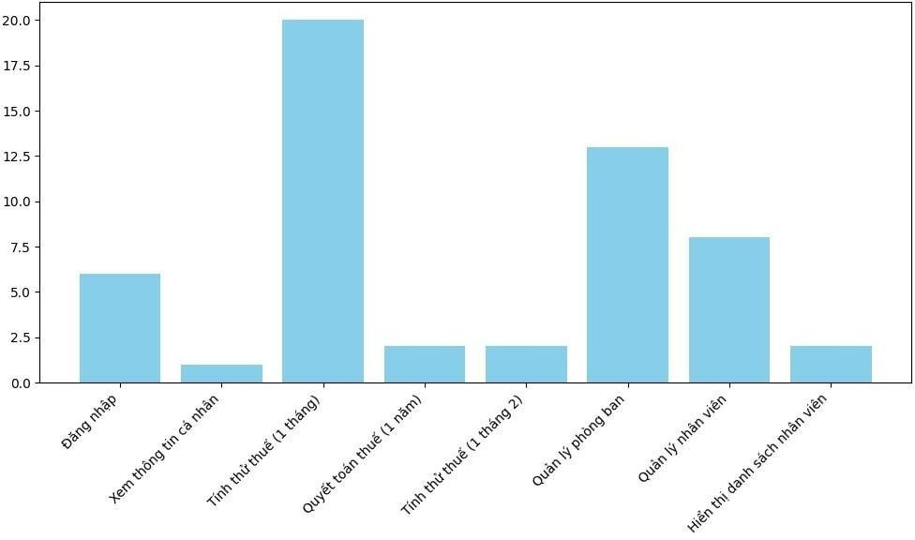
Hình 11: Biểu đồ so sánh các test case chức năng

Chương 4: Cài đặt phần mềm
  - Giới thiệu
Chương này sẽ hướng dẫn chi tiết các bước để cài đặt phần mềm tính thuế thu nhập cá nhân, bao gồm yêu cầu hệ thống, quy trình cài đặt và cách cấu hình phần mềm sau khi cài đặt.
  - Yêu cầu hệ thống
    - Yêu cầu phần cứng

- Bộ vi xử lý: Intel Core i3 hoặc cao hơn.
- RAM: Tối thiểu 8 GB. • Dung lượng ổ cứng trống: Tối thiểu 2 GB.
- Độ phân giải màn hình: 1366x768 hoặc cao hơn.

  - Quy trình cài đặt
- Truy cập website của hệ thống và sử dụng
  - Hướng dẫn sử dụng cơ bản
B1 : nhập tài khoản và mật khẩu mỗi cá nhân được cấp sẵn
B2 : Xem các chức năng sẵn có như tính thử thuế, xem thông tin cá nhân, xem thông tin thuế phải đóng theo từng tháng và năm. Với trưởng phòng có thể xem danh sách nhân viên, với kế toán có thể xem thông tin thuế, cá nhân của các nhân viên, quản lý các phòng ban, nhan viên

Chương 5: Kết quả kiểm thử và kết luận

Giới thiệu trang web tính thuế thu nhập cá nhân
    - Giao diện đăng nhập
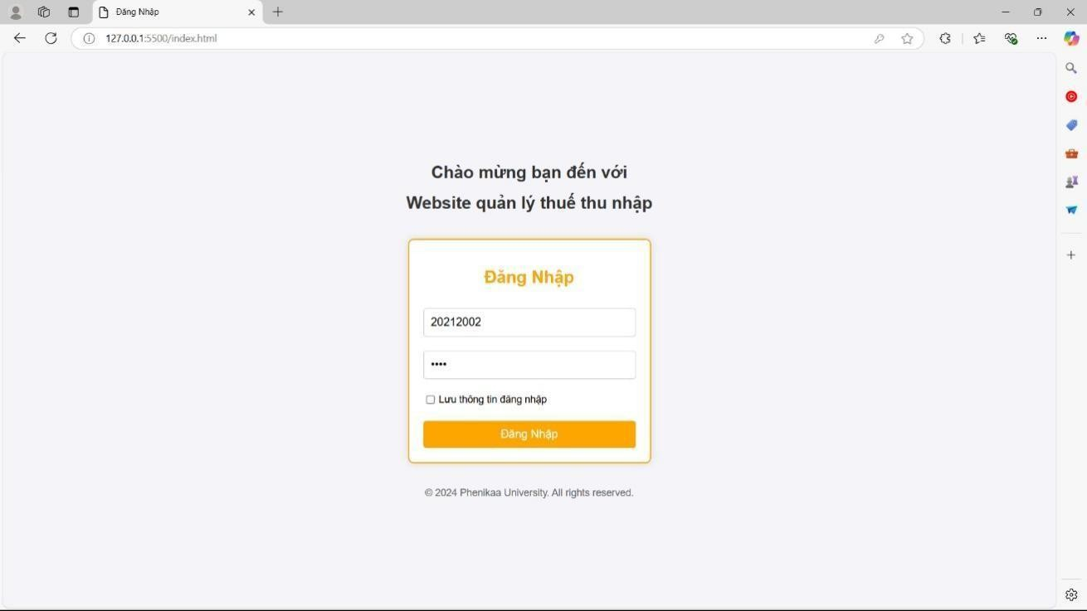

    - Giao diện xem thông tin cá nhân
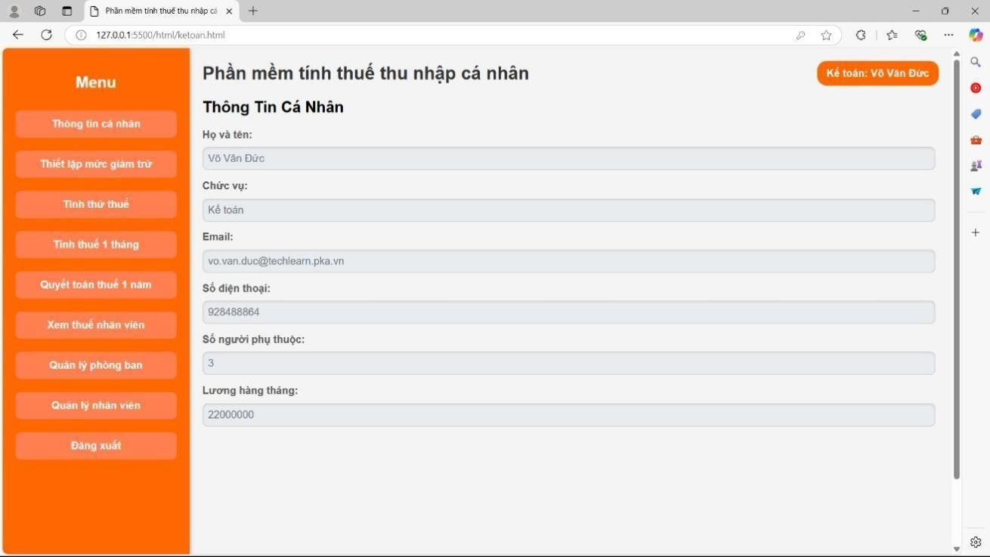
    - Giao diện Thiết lập mức giảm trừ cá nhân
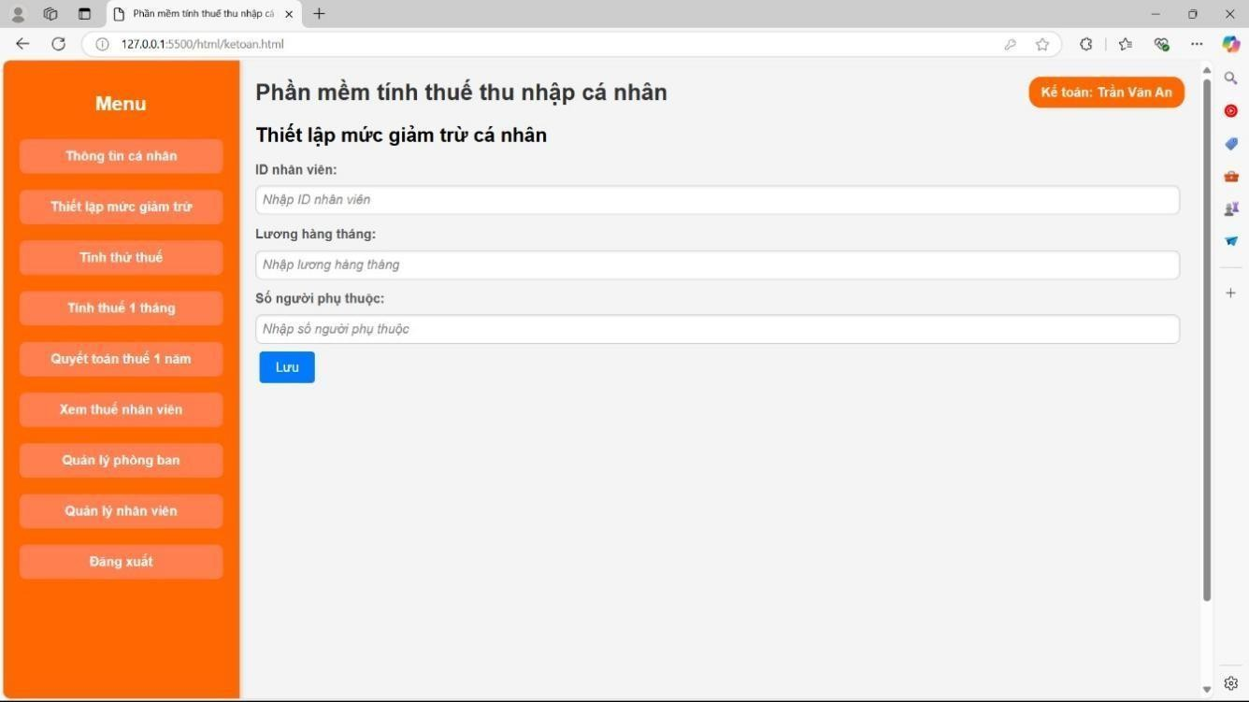

    - Giao diện Tính thử thuế 1 tháng – Kế toán
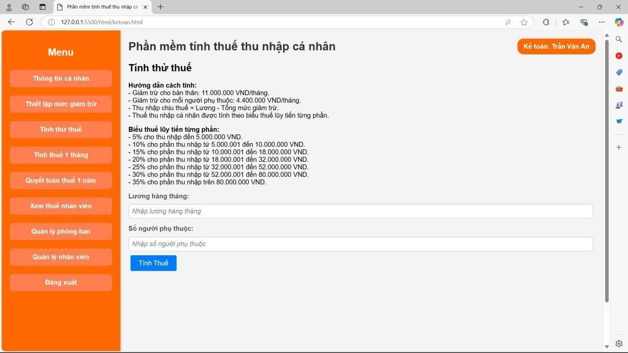

    - Giao diện xem thuế 1 tháng – Kế toán
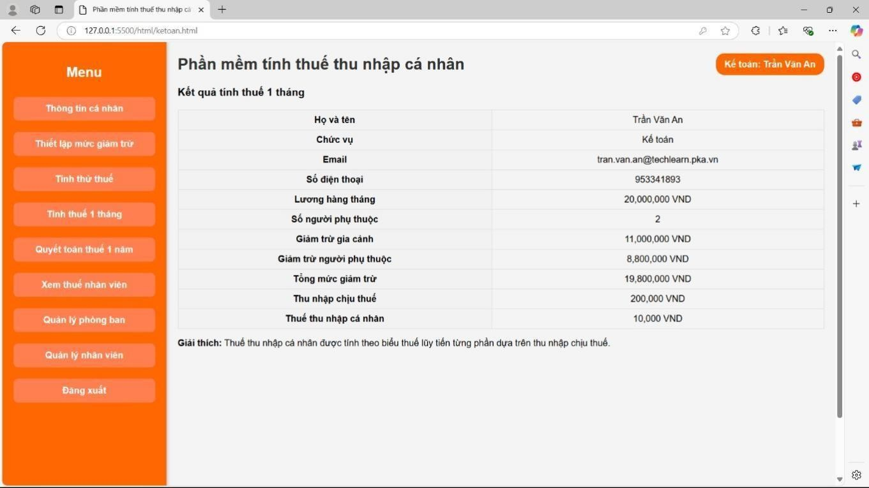

    - Giao diện xem quyết toán thuế 1 năm – Kế toán
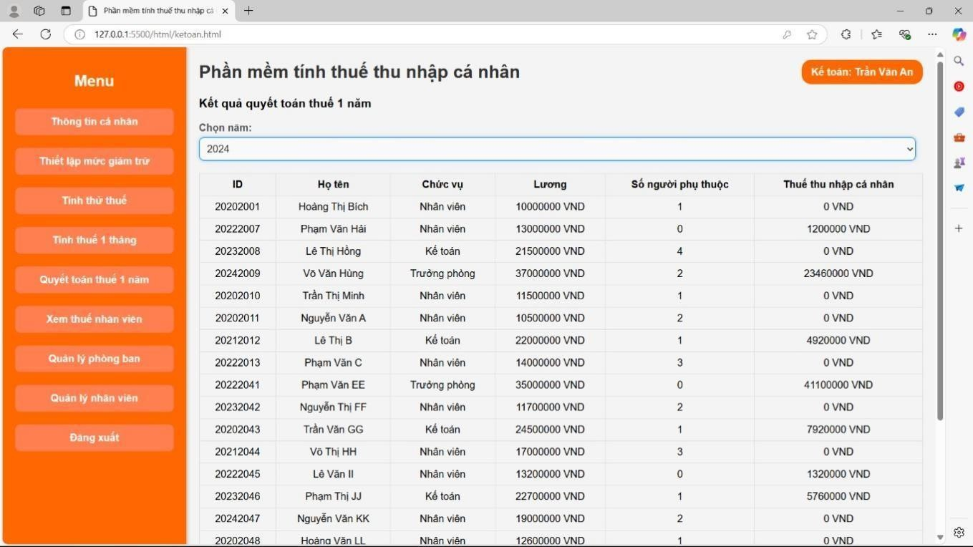
    - Giao diện xem danh sách thuế nhân viên – Kế toán
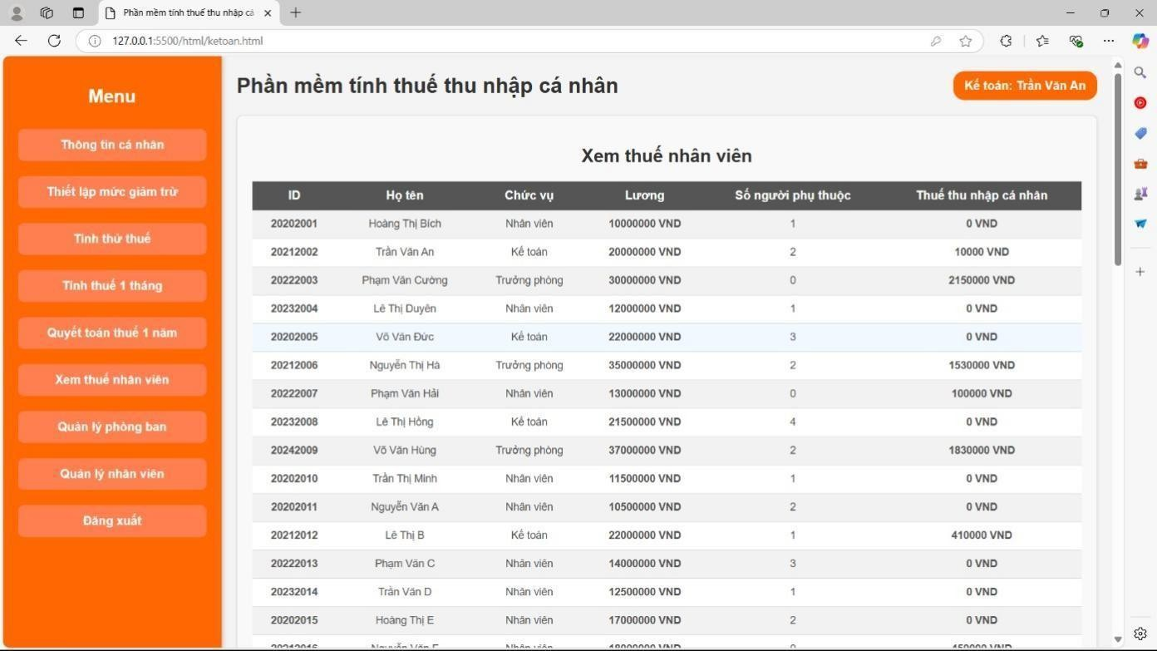

    - Giao diện Quản lý phòng ban – Kế toán
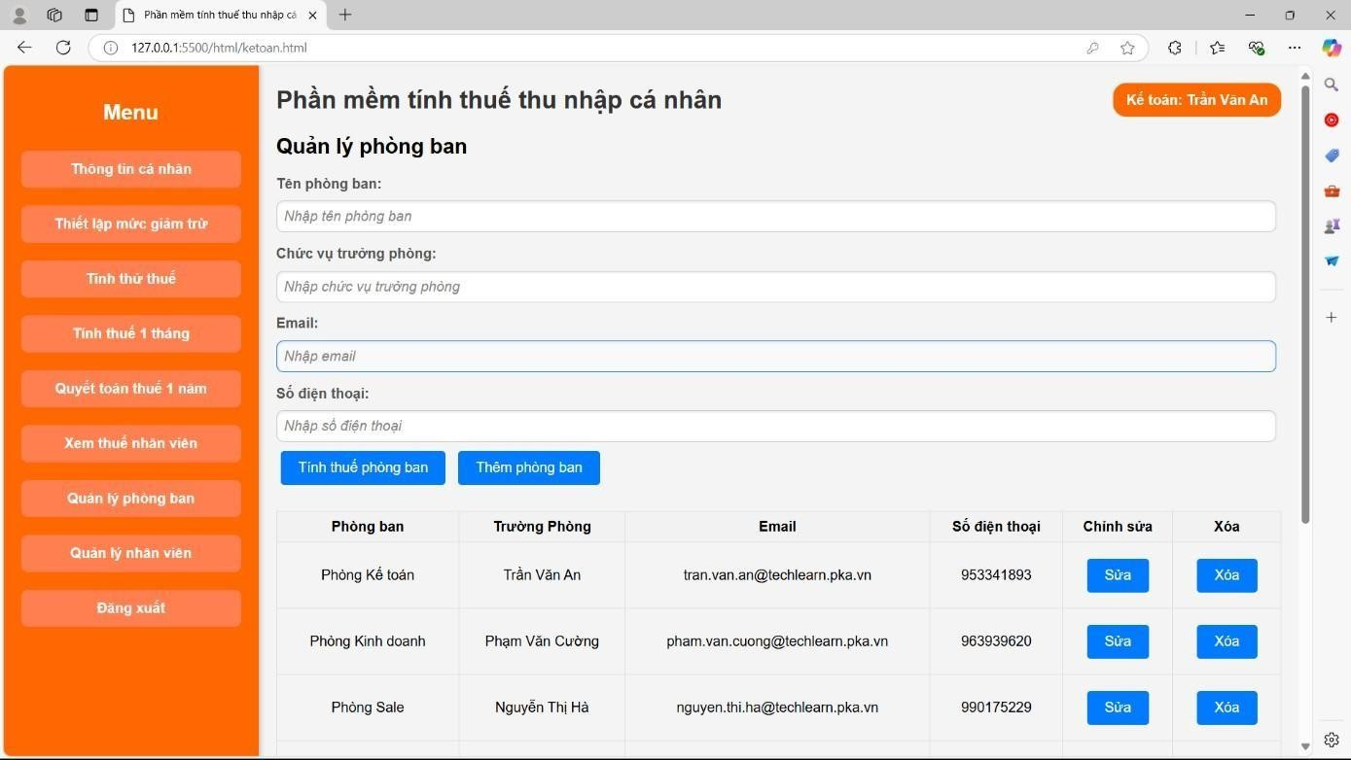
    - Giao diện Quản lý nhân viên
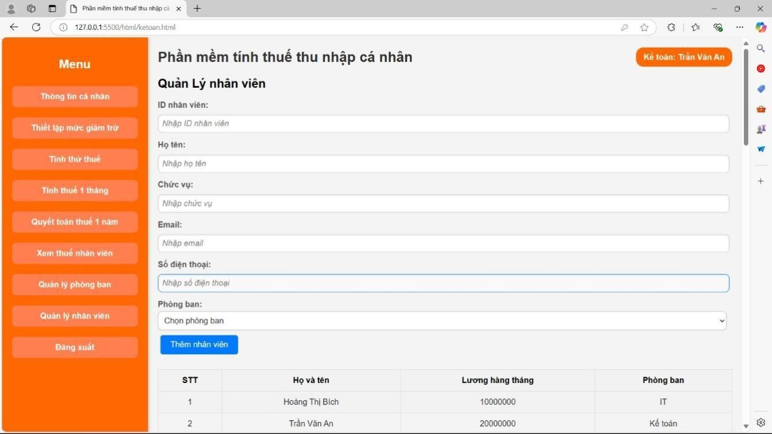

    - Giao diện Hiển thị danh sách nhân viên theo phòng ban
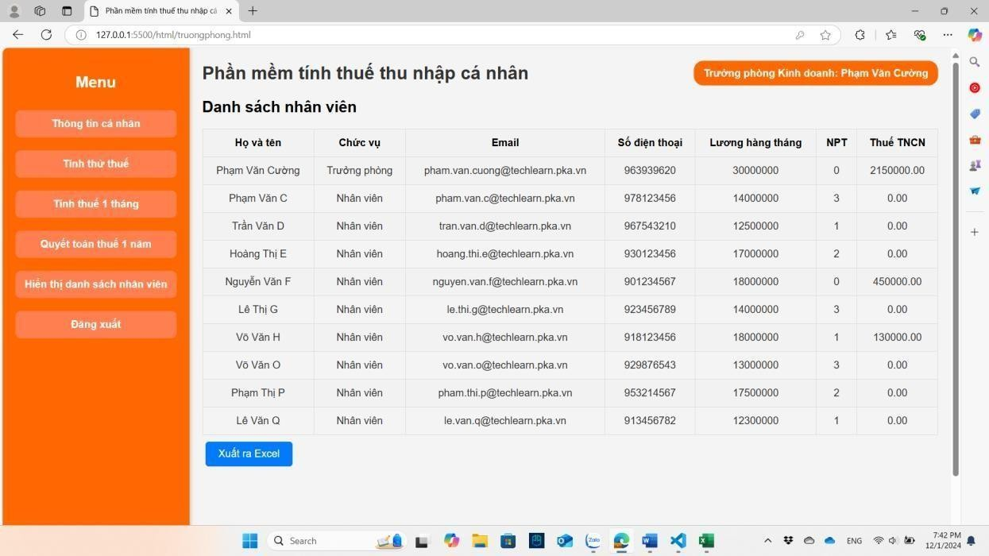

    - Giao diện Quyết toán thuế 1 năm của nhân viên
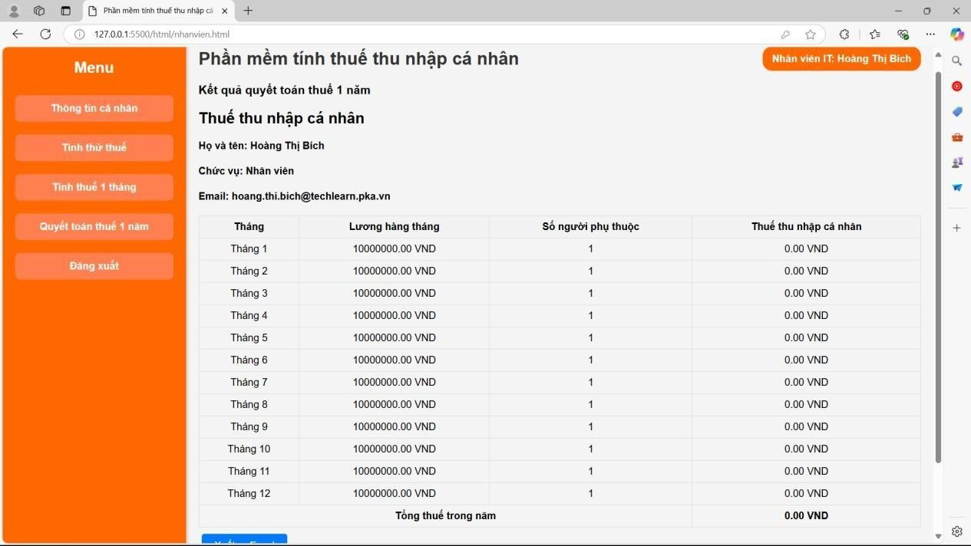

Kiểm thử tự động bằng Mocha và Selennium Webdriver
    - Giới thiệu về Mocha
Mocha là một framework kiểm thử đơn giản, linh hoạt và phổ biến cho Node.js. Nó cung cấp một nền tảng vững chắc để viết và chạy các bài kiểm thử. Một số tính năng nổi bật của Mocha:
- Hỗ trợ các dạng kiểm thử khác nhau: như unit test, integration test.
- Chạy đồng bộ hoặc không đồng bộ: Mocha hỗ trợ cả hai cách, giúp bạn kiểm thử các đoạn mã đồng bộ và không đồng bộ một cách hiệu quả.
- Báo cáo kiểm thử: Mocha cung cấp nhiều dạng báo cáo khác nhau, giúp bạn dễ dàng theo dõi kết quả kiểm thử

    - Giới thiệu về Selennium Webdriver

WebDriver là một khuôn khổ tự động hóa web cho phép bạn thực hiện các kiểm thử của mình trên các trình duyệt khác nhau. Nó nằm trong bộ kiểm thử tự động Selenium.
- Người dùng có thể dùng miễn phí

- Kiến trúc đơn giản: Điều khiển trình duyệt từ hệ điều hành, chỉ cần IDE và trình duyệt là xong.
- Ngôn ngữ lập trình hỗ trợ: Web Driver hỗ trợ bạn viết kịch bản kiểm thử bằng các ngôn ngữ khác nhau như Java, .NET, PHP, Python, Perl, Ruby và bạn có thể sử dụng các điều kiện if else, các vòng lặp để tăng tính chính xác cho kịch bản kiểm thử.

- Tốc độ: Khi so sánh với các công cụ khác của bộ Selenium, WebDriver là công cụ nhanh nhất trong số tất cả do tương tác trực tiếp từ hệ điều hành tới trình duyệt.
Cách cài đặt:

Bước 1) npm install selenium-webdriver

Cài đặt thư viện Selenium WebDriver Bước 2) npm install --save-dev mocha được sử dụng để cài đặt Mocha, một framework kiểm thử (test framework) phổ biến cho JavaScript, vào dự án của bạn. Tùy chọn --save-dev sẽ thêm Mocha vào mục devDependencies trong tệp package.json, nghĩa là nó chỉ được sử dụng trong quá trình phát triển, không cần thiết cho môi trường sản xuất.
Bước 3) chạy npx mocha <tenFile>.spec.js

Một số kết quả của test tự động bằng Mocha

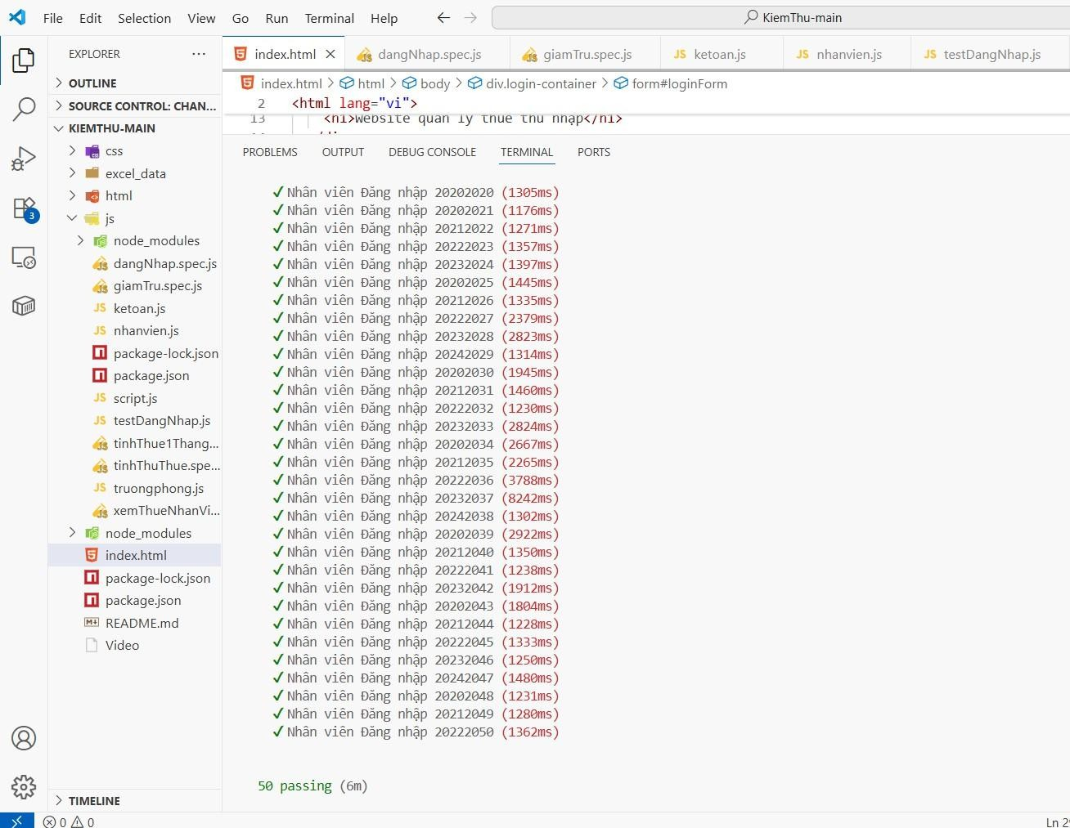

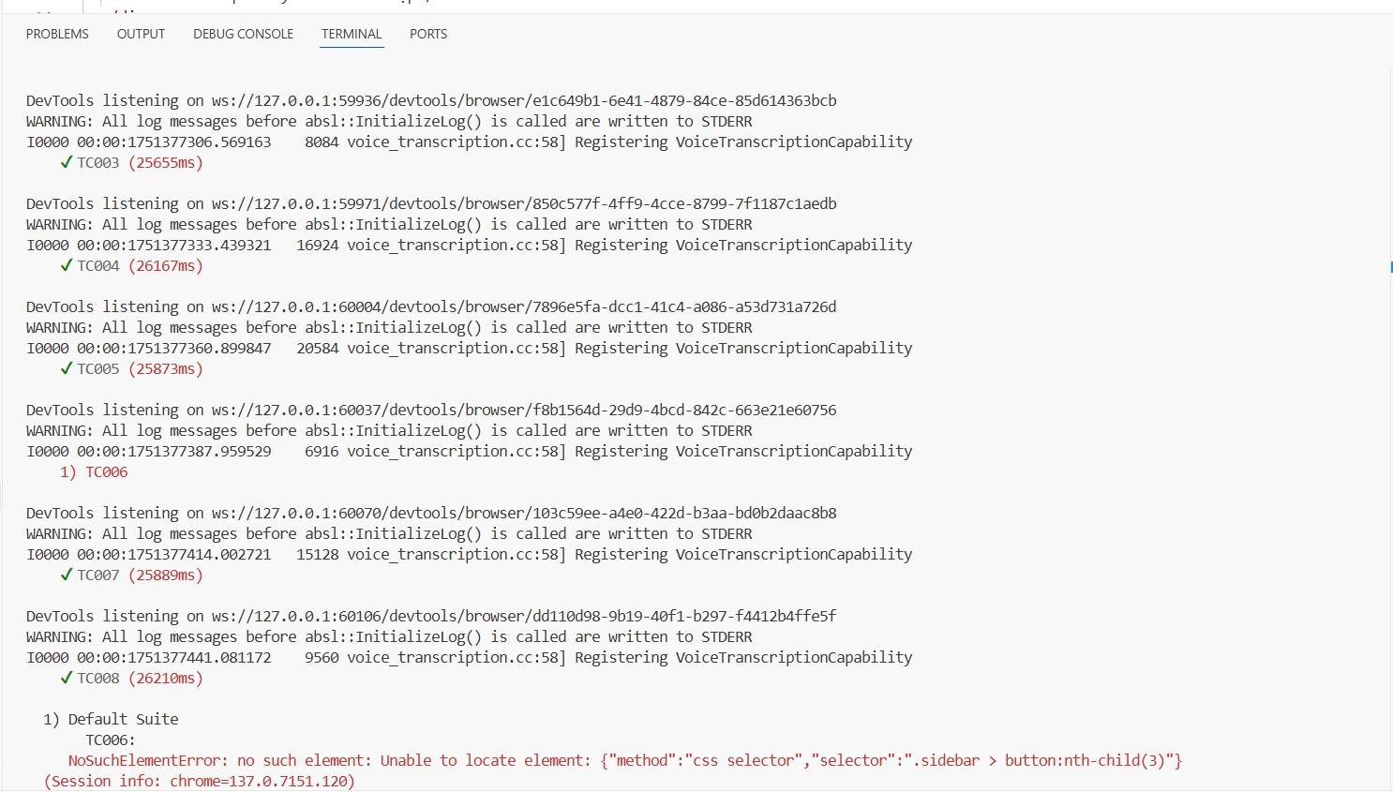

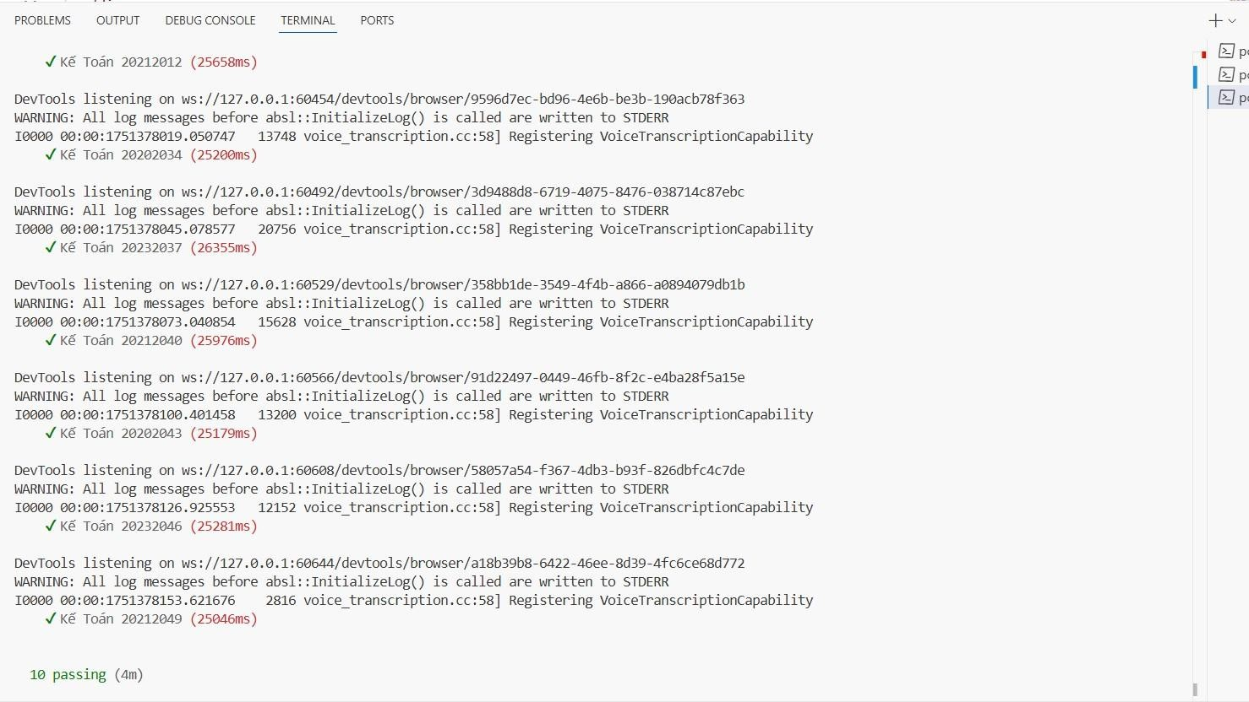

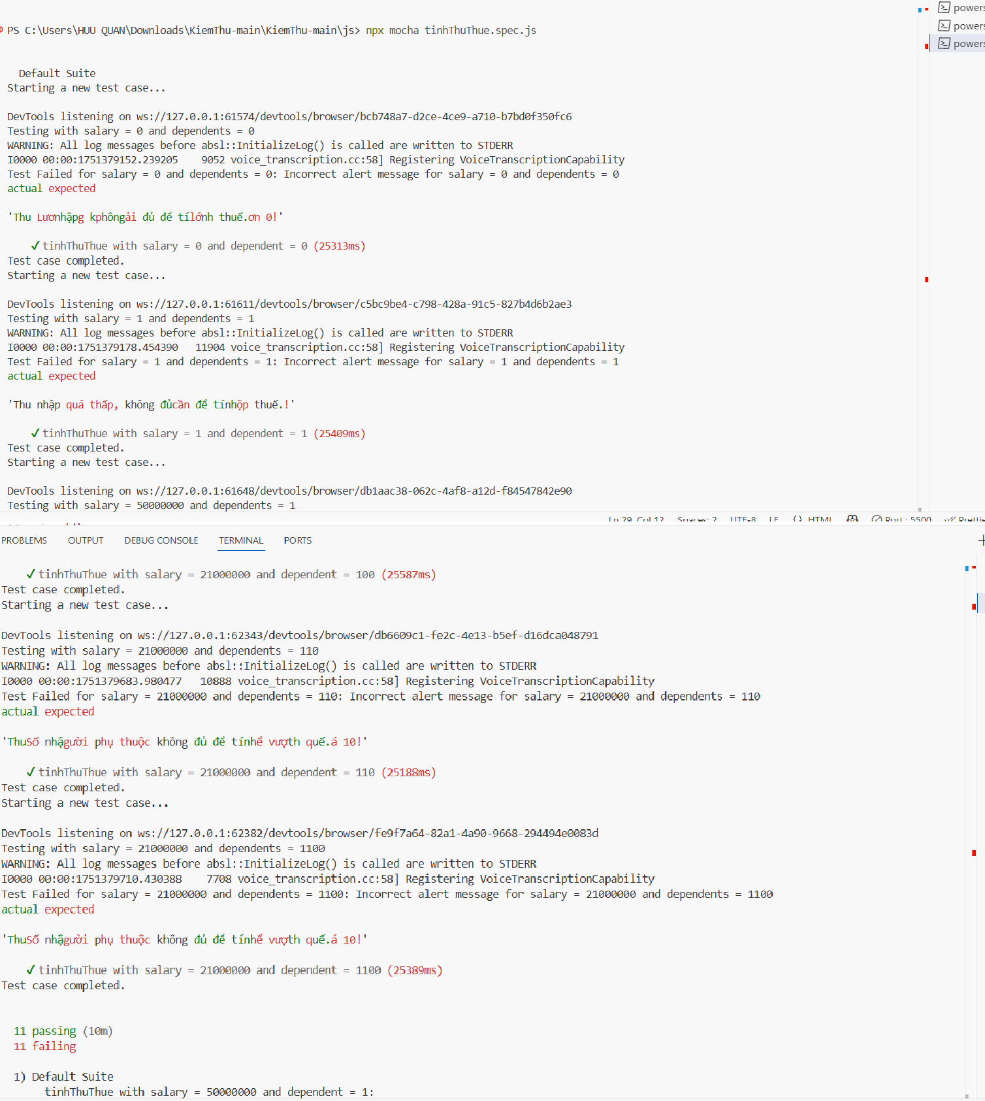
    - Mục tiêu và phạm vi kiểm thử
- Mục tiêu: o Tự động hóa các tác vụ kiểm thử để đảm bảo các chức năng của hệ thống hoạt động đúng như yêu cầu. o Tiết kiệm thời gian và công sức so với việc kiểm thử thủ công.

- Phạm vi kiểm thử: Tự động kiểm thử các chức năng chính của hệ thống như: đăng ký tài khoản, khai báo thuế, tính thuế, đóng thuế, theo dõi danh sách và xuất báo cáo.

5.5. KẾT LUẬN
Hệ thống đã thành công trong việc triển khai các chức năng đăng ký, khai báo thuế và tính thuế cho người dùng. Người dùng có thể dễ dàng thực hiện quy trình khai báo và tính toán thuế một cách tự động và chính xác, giúp tiết kiệm thời gian và giảm thiểu sai sót. Tuy nhiên, một số chức năng quan trọng như đóng thuế vẫn chưa được triển khai. Dù vậy, hệ thống đã cung cấp nền tảng vững chắc cho việc quản lý và giám sát thuế, đồng thời thể hiện khả năng phát triển trong tương lai. Hệ thống vẫn tồn tại một số hạn chế đáng kể.
Kể đến chức năng đóng thuế chưa được triển khai hoàn chỉnh, khiến người dùng chưa thể thực hiện giao dịch nộp thuế trực tuyến thông qua hệ thống.
Thứ hai, giao diện người dùng, mặc dù thân thiện, vẫn cần thêm các cải tiến để làm cho hệ thống trực quan và dễ sử dụng hơn, đặc biệt đối với người dùng ít kinh nghiệm công nghệ.
Để hoàn thiện và nâng cao chất lượng hệ thống tính thuế thu nhập cá nhân, các hướng phát triển trong tương lai bao gồm:
  - Hoàn thiện chức năng đóng thuế: Đảm bảo người dùng có thể thực hiện đầy đủ các giao dịch nộp thuế trực tuyến.

  - Nâng cao hiệu suất hệ thống: Tối ưu hóa mã nguồn và hạ tầng kỹ thuật để cải thiện hiệu suất xử lý và đảm bảo hệ thống hoạt động mượt mà ngay cả trong các kỳ cao điểm.
  - Cải tiến giao diện người dùng: Tiếp tục cải tiến giao diện người dùng dựa trên phản hồi từ người dùng thực tế.
  - Tăng cường bảo mật: Triển khai các biện pháp bảo mật mạnh mẽ để bảo vệ dữ liệu người dùng và đảm bảo an toàn thông tin.

